目 录

人社权力事项清单******************************（1）
办事不找关系路径******************************（19）
合规办事业务指南******************************（21）
违规禁办事项清单******************************（155）
容缺办理事项清单******************************（157）

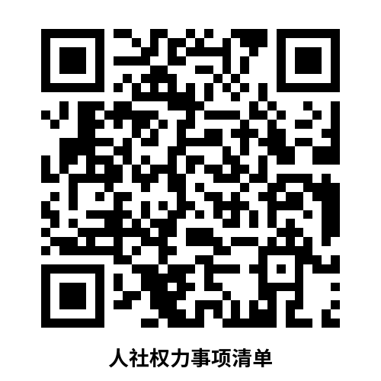
人社权力事项清单
事项类别 | 序号 | 事项 | 页码 | 操作流程
社会保险类 | 1 | 企业社会保险登记 | 21
 | 2 | 参保单位注销（企业养老保险部分） | 22 | 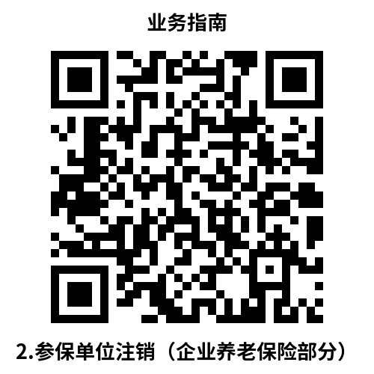
 | 3 | 单位（项目）基本信息变更（企业养老保险部分） | 23 | 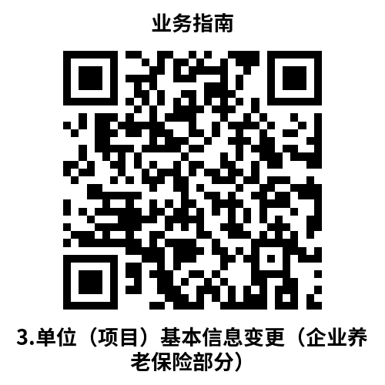
社会保险类 | 4 | 单位参保证明查询打印（企业养老保险部分） | 24 | 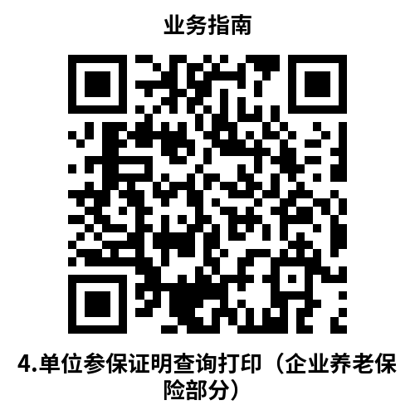
 | 5 | 职工参保登记（企业养老保险部分） | 26
 | 6 | 个人基本信息变更（企业养老保险部分） | 27 | 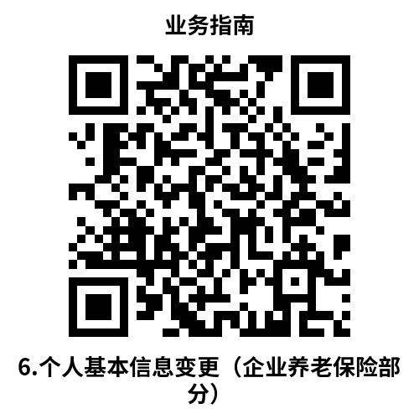
 | 7 | 个人权益记录查询打印（企业养老保险部分） | 28
 | 8 | 工程建设项目办理工伤保险参保登记 | 29
社会保险类 | 9 | 缴费人员增减申报（工伤保险部分） | 31
 | 10 | 缴费人员增减申报（企业养老保险部分） | 32 | 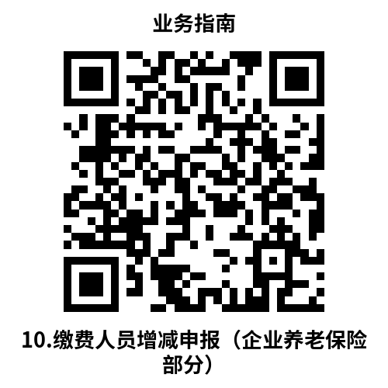
 | 11 | 缴费人员增减申报（失业保险部分） | 33 | 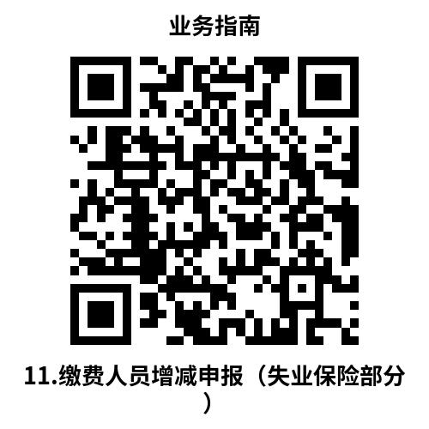
 | 12 | 社会保险费欠费补缴申报 | 34 | 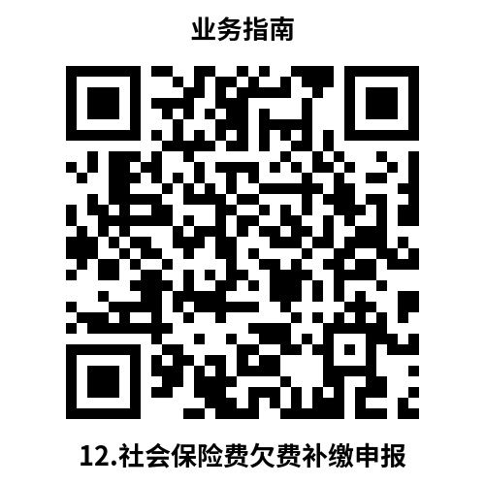
 | 13 | 社会保险缴费申报与变更 | 36
社会保险类 | 14 | 社会保险缴费申报与变更（工伤保险部分） | 37 | 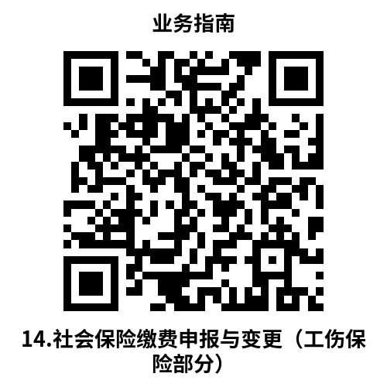
 | 15 | 社会保险缴费申报与变更（失业保险部分） | 38 | 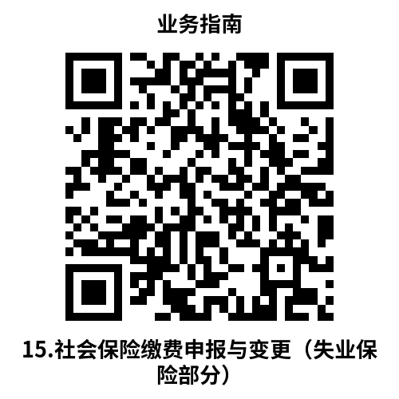
 | 16 | 城乡居民养老保险参保登记 | 39
 | 17 | 城乡居民养老保险待遇申领 | 41 | 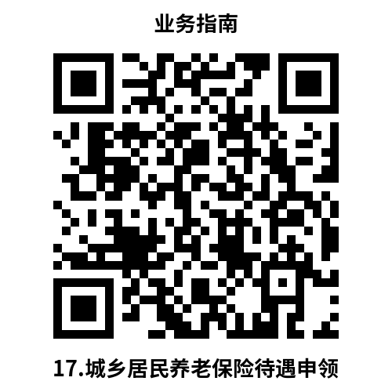
 | 18 | 居民养老保险注销登记 | 42 | 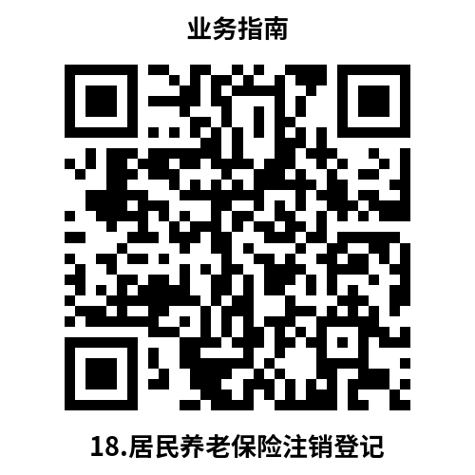
社会保险类 | 19 | 社会保险费断缴补缴申报（城乡居民） | 44 | 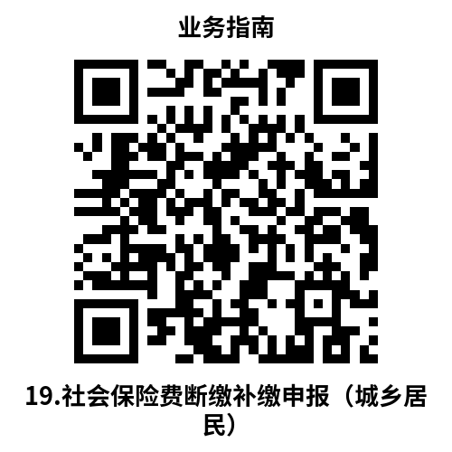
 | 20 | 个人账户一次性待遇申领（企业养老保险部分） | 45 | 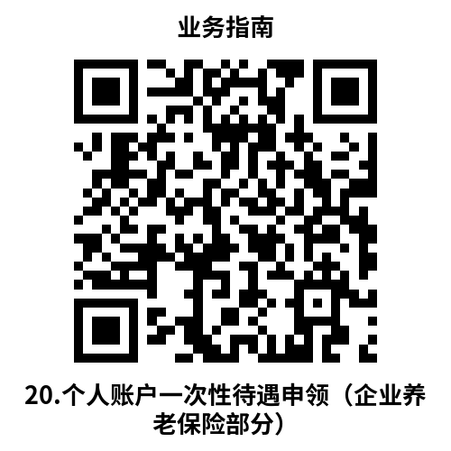
 | 21 | 供养直系亲属待遇申请 | 47 | 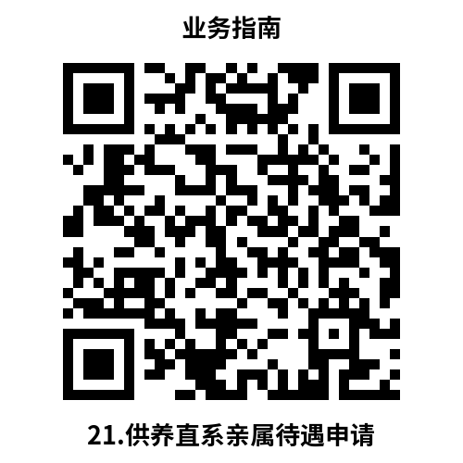
 | 22 | 遗属待遇申领 | 49
 | 23 | 在职、退休职工供养直系亲属认定 | 51 | 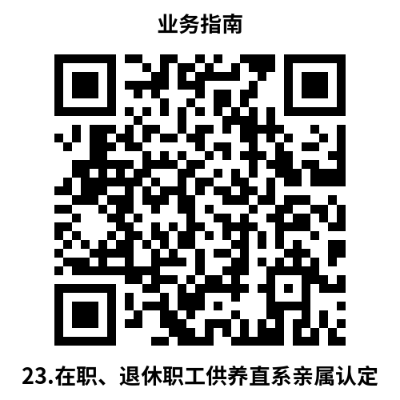
社会保险类 | 24 | 职工提前退休（退职）申请 | 52 | 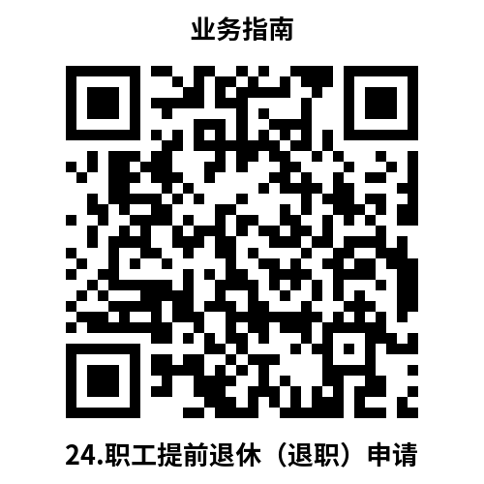
 | 25 | 职工正常退休(职)申请 | 54
 | 26 | 恢复养老保险待遇申请（机关事业养老保险部分） | 56 | 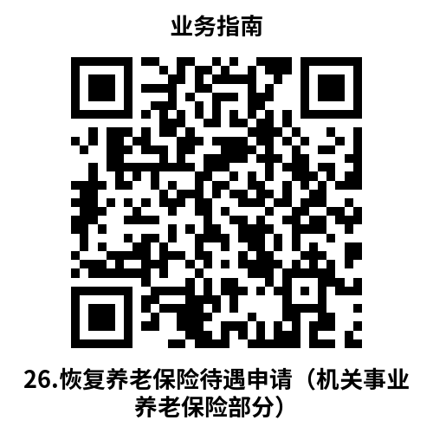
 | 27 | 恢复养老保险待遇申请（企业养老保险部分） | 58 | 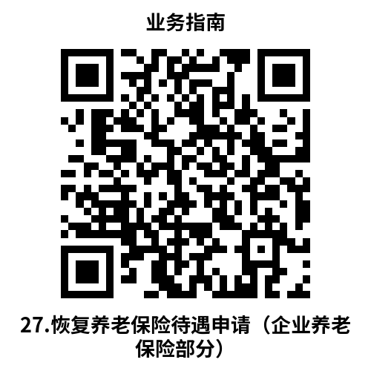
 | 28 | 丧葬补助金、抚恤金申领 | 59
社会保险类 | 29 | 养老保险待遇发放账户维护申请（机关事业养老保险部分） | 60 | 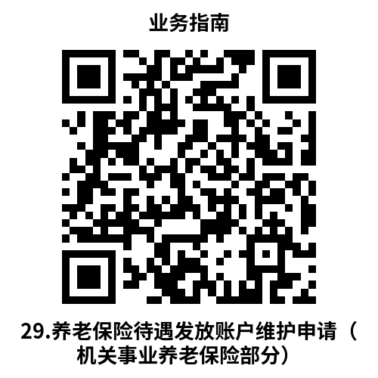
 | 30 | 养老保险待遇发放账户维护申请（企业养老保险部分） | 62 | 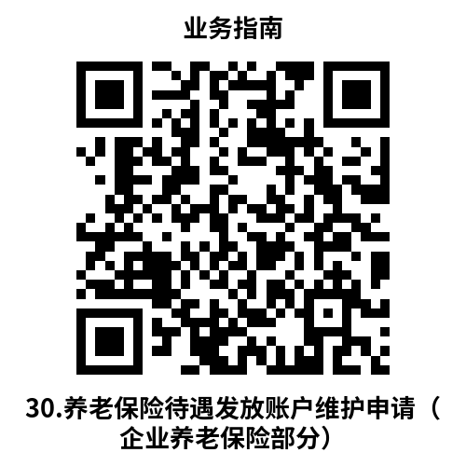
 | 31 | 暂停养老保险待遇申请（机关事业养老保险部分） | 64 | 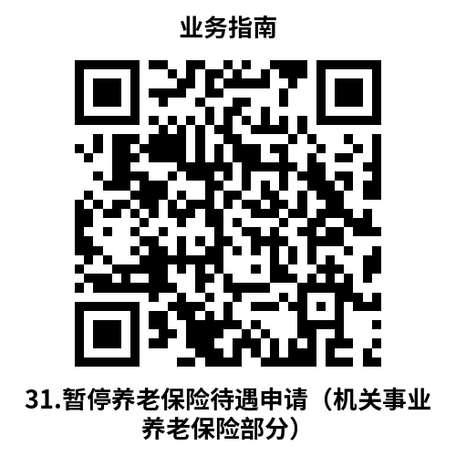
 | 32 | 暂停养老保险待遇申请（企业养老保险部分） | 66 | 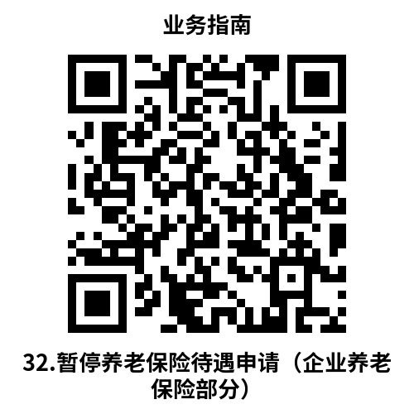
 | 33 | 变更工伤登记 | 67
社会保险类 | 34 | 辅助器具配置（更换）费用申报 | 69 | 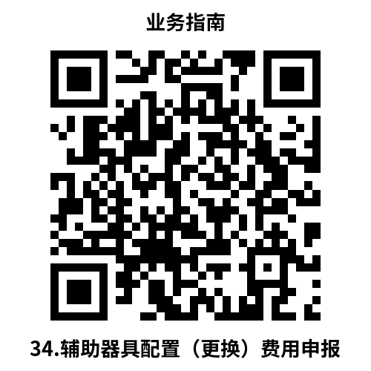
 | 35 | 辅助器具配置或更换申请 | 71 | 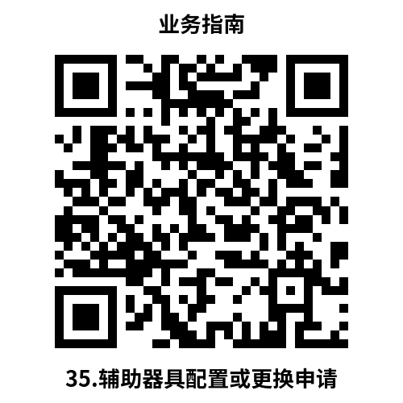
 | 36 | 辅助器具配置协议机构的确认 | 73 | 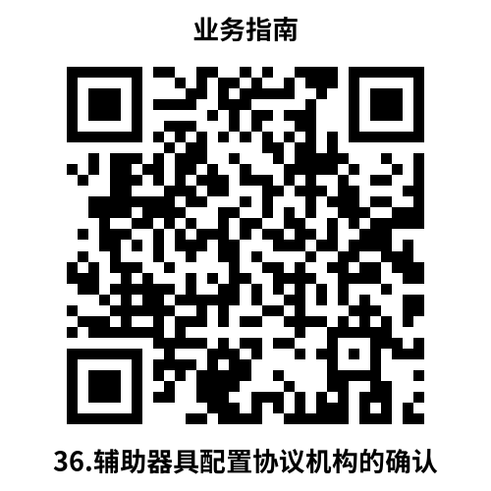
 | 37 | 辅助器具异地配置申请 | 74 | 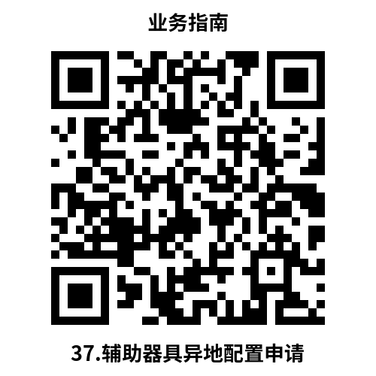
 | 38 | 工伤保险待遇变更 | 76 | 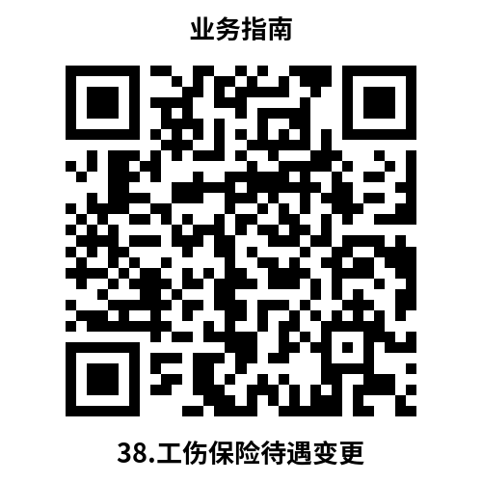
社会保险类 | 39 | 工伤保险待遇发放账户维护申请 | 78
 | 40 | 工伤康复申请确认 | 79
 | 41 | 工伤康复治疗期延长申请 | 81 | 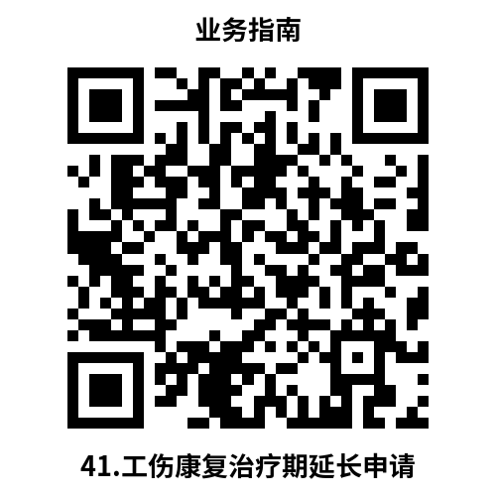
 | 42 | 工伤事故备案 | 83 | 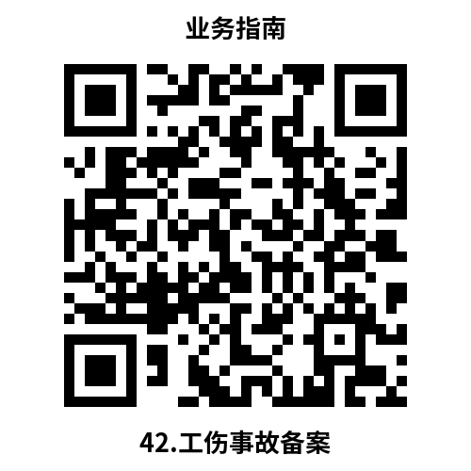
 | 43 | 工伤医疗（康复）费用申报 | 84 | 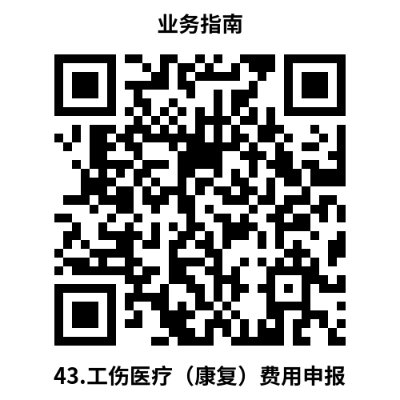
社会保险类 | 44 | 工伤预防项目申报 | 86 | 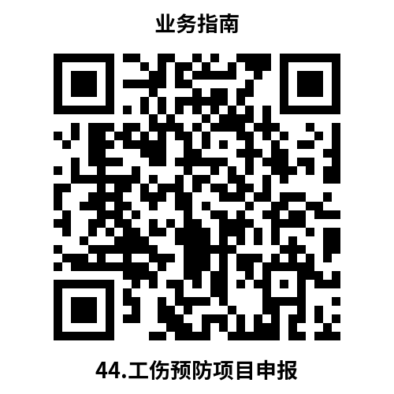
 | 45 | 供养亲属抚恤金申领 | 88
 | 46 | 旧伤复发申请确认 | 89 | 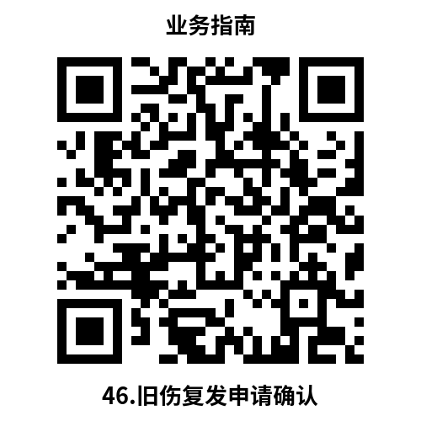
 | 47 | 劳动能力复查鉴定申请 | 91 | 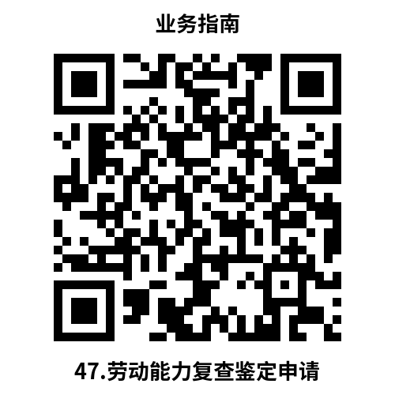
 | 48 | 劳动能力鉴定申请 | 93
社会保险类 | 49 | 伤残待遇申领（一次性伤残补助金、伤残津贴和生活护理费） | 95 | 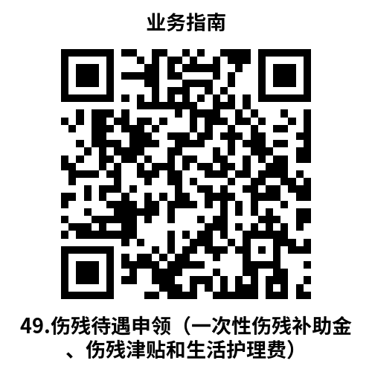
 | 50 | 停工留薪期确认和延长确认 | 97
 | 51 | 统筹地区以外交通、食宿费申领 | 99 | 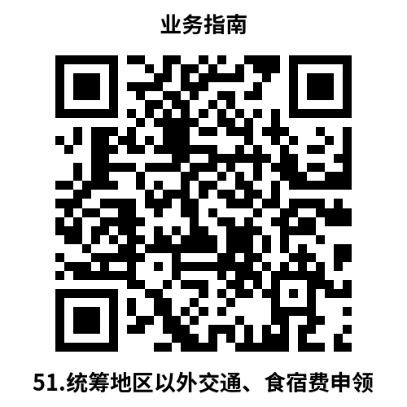
 | 52 | 协议康复机构的确认 | 101
 | 53 | 协议医疗机构的确认 | 102
社会保险类 | 54 | 一次性工伤医疗补助金申请 | 104
 | 55 | 一次性工亡补助金（含生活困难，预支50%确认）、丧葬补助金申领 | 106
 | 56 | 异地工伤就医报告 | 107
 | 57 | 用人单位办理工伤登记 | 109
 | 58 | 住院伙食补助费申领 | 111 | 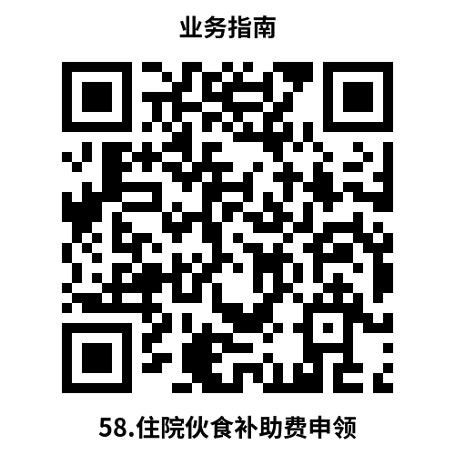
社会保险类 | 59 | 转诊转院申请确认 | 113
 | 60 | 劳动人事争议仲裁申请 | 114
 | 61 | 社会保障卡补领、换领、换发 | 116
 | 62 | 社会保障卡挂失与解挂 | 118
 | 63 | 社会保障卡启用（含社会保障卡银行账户激活） | 119 | 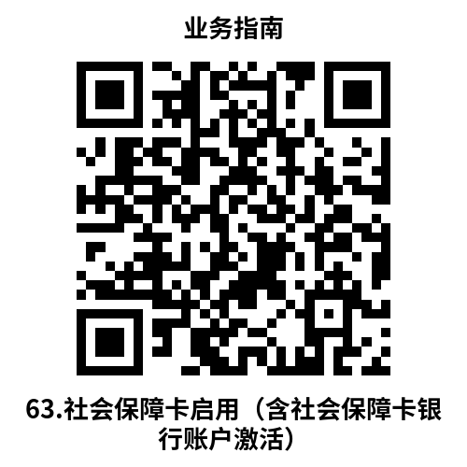
社会保险类 | 64 | 社会保障卡申领 | 120
 | 65 | 社会保障卡应用状态查询 | 122
 | 66 | 参保单位注销（机关事业养老保险部分） | 123 | 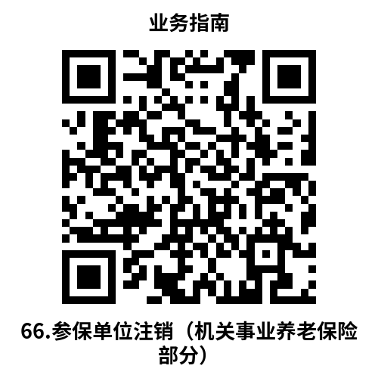
 | 67 | 单位（项目）基本信息变更（机关事业养老保险部分） | 125
 | 68 | 单位参保证明查询打印（机关事业养老保险部分） | 127 | 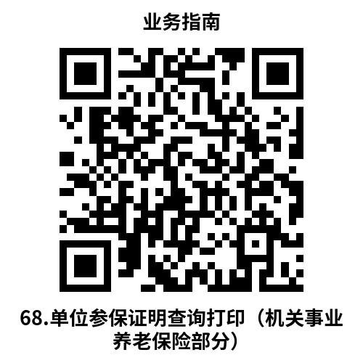
社会保险类 | 69 | 多重养老保险关系个人账户退费（机关事业养老保险部分） | 128 | 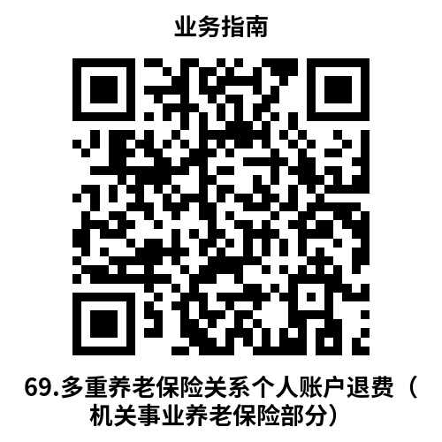
 | 70 | 个人基本信息变更（机关事业养老保险部分） | 129 | 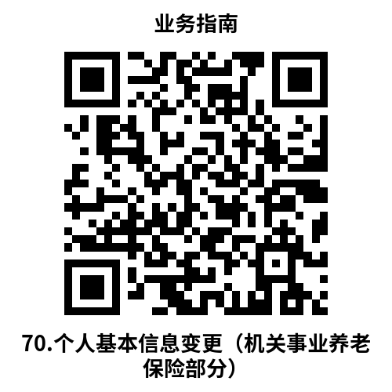
 | 71 | 个人权益记录查询打印（机关事业养老保险部分） | 131 | 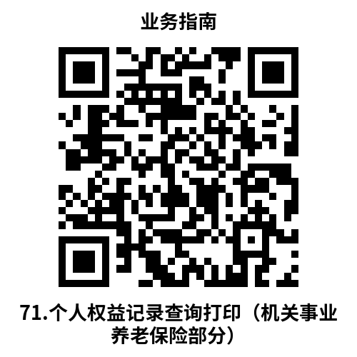
 | 72 | 个人账户一次性待遇申领（机关事业养老保险部分） | 133 | 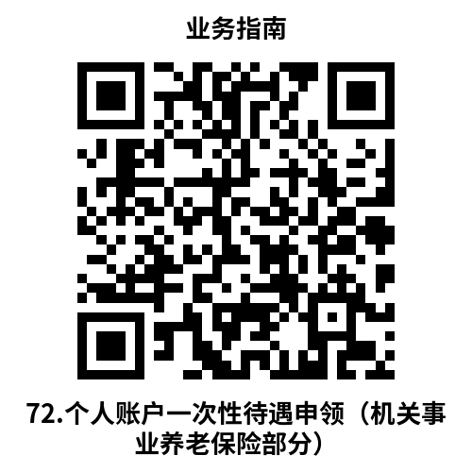
 | 73 | 机关事业单位基本养老保险与城镇企业职工基本养老保险互转申请（机关事业养老保险部分） | 135 | 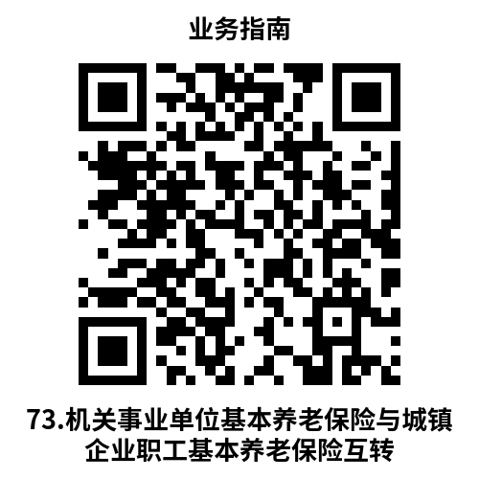
社会保险类 | 74 | 机关事业单位社会保险登记 | 137 | 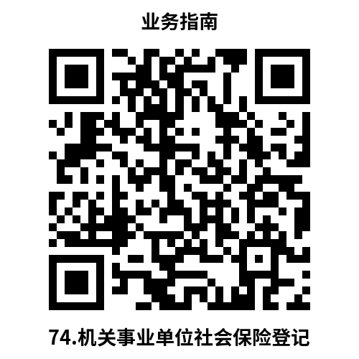
 | 75 | 机关事业单位养老保险关系转移接续申请 | 139 | 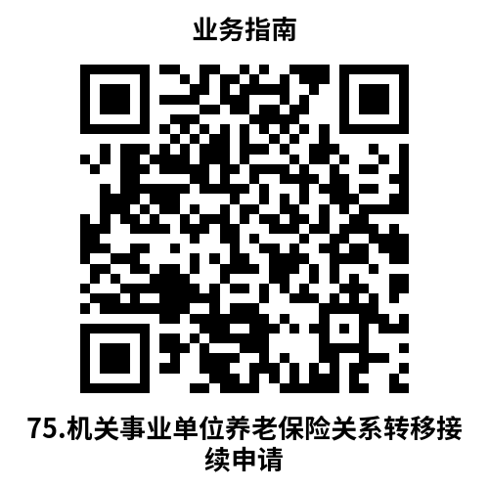
 | 76 | 缴费人员增减申报（机关事业养老保险部分） | 141 | 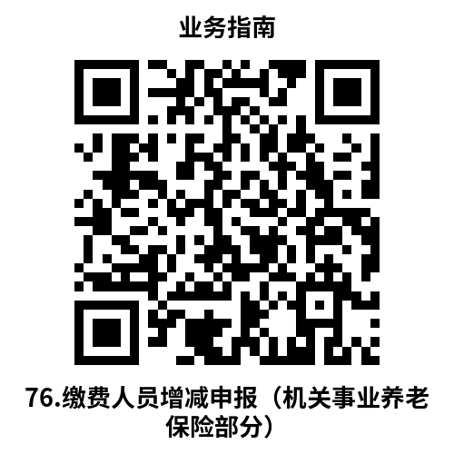
 | 77 | 军地养老保险关系转移接续申请（机关事业养老保险部分） | 143 | 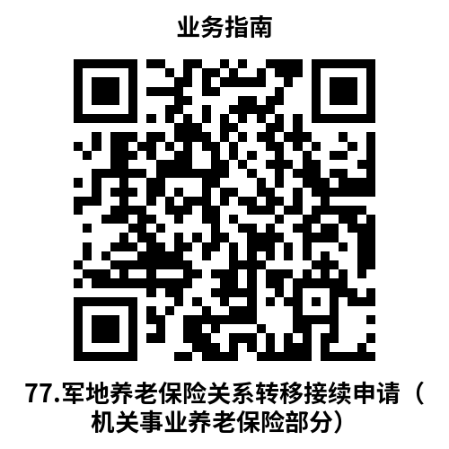
 | 78 | 职工参保登记（机关事业养老保险部分） | 144 | 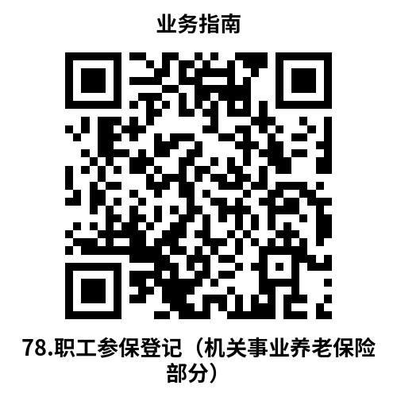
社会保险类 | 79 | 城乡居民基本养老保险关系转移接续申请 | 146 | 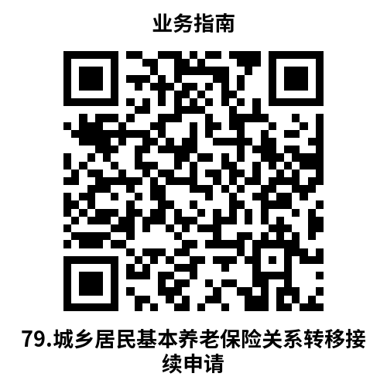
 | 80 | 城镇职工基本养老保险关系转移接续申请 | 147
 | 81 | 城镇职工基本养老保险与城乡居民基本养老保险制度衔接申请 | 149 | 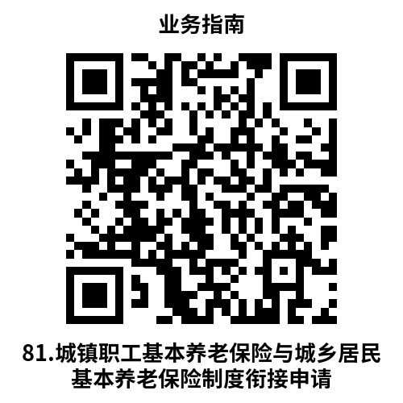
 | 82 | 多重养老保险关系个人账户退费（企业养老保险部分） | 150 | 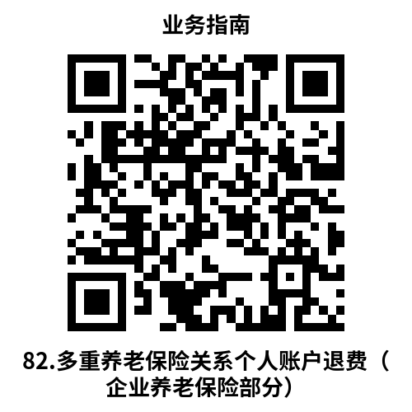
 | 83 | 机关事业单位基本养老保险与城镇企业职工基本养老保险互转申请（企业养老保险部分） | 151 | 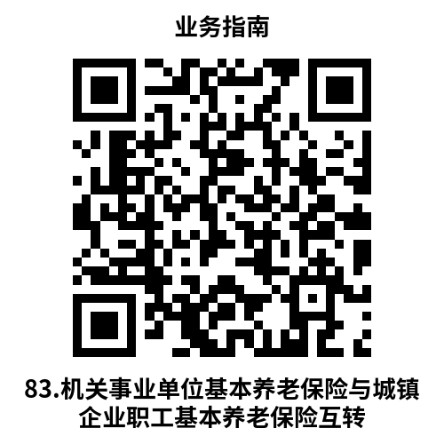
社会保险类 | 84 | 军地养老保险关系转移接续申请（企业养老保险部分） | 152 | 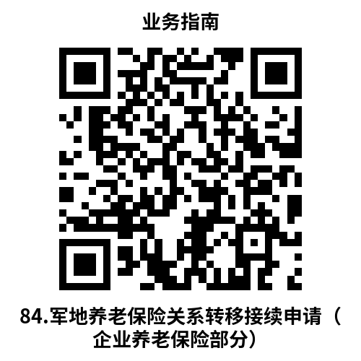

办事不找关系路径
窗口办
网上办
掌上办
咨询热线
银行办
办事不找关系路径
社会保险类服务事项业务84项。
社会保险类服务事项业务83项。

社会保险类服务事项业务5项。
社会保险类服务事项业务5项。

0411-12345

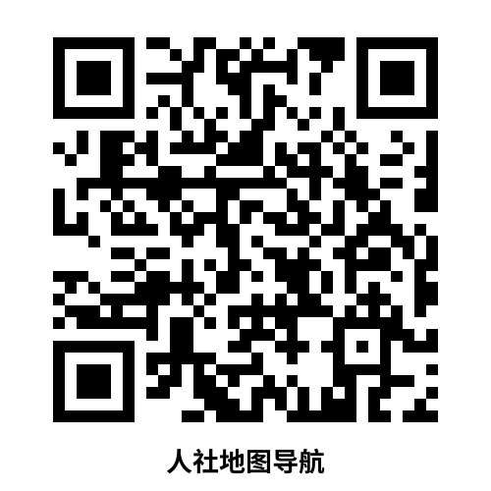
社会保险服务大厅
序号 | 机构名称 | 地址 | 联系电话
1 | 大连市社会保险事业服务中心 | 西岗区高尔基路18-1号 | 0411-83709012
2 | 大连市社会保险事业服务中心中山区办事处 | 中山区杏林街62号 | 0411-82745125
3 | 大连市社会保险事业服务中心西岗区办事处 | 西岗区长江路588号 | 0411-39661821
4 | 大连市社会保险事业服务中心沙河口区办事处 | 沙河口区联合路68号 | 0411-84306892
5 | 大连市社会保险事业服务中心甘井子区办事处 | 甘井子区松江路19号 | 0411-86586692
6 | 大连市社会保险事业服务中心高新园区办事处 | 甘井子区高新街1号 | 0411-84821906
7 | 大连市社会保险事业服务中心长兴岛办事处 | 大连市长兴岛经济区长兴路598号行政服务中心二楼 | 0411-85280806

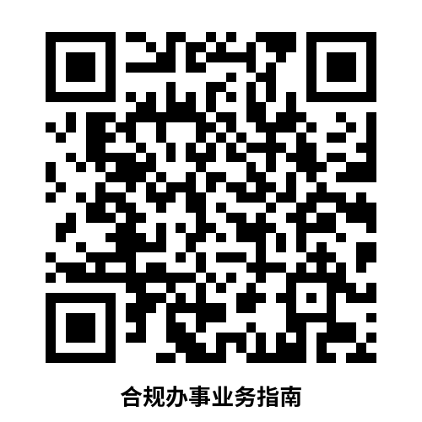
合规办事业务指南
社会保险类
1. 企业社会保险登记
从事生产经营的缴费单位自领取营业执照之日起30日内、 非生产经营性单位自成立之日起30日内，应当向当地社会保险经办机构申请办理社会保险登记。
1.1 需提供要件
无
1.2 办理路径
①窗口办：大连市社会保险事业服务中心各区办事处窗口
②网上办：
途径一：登录网站
https://zwfw.dl.gov.cn/dlPortal/item/toDetails/984a75c4-11f8-4219-a42b-a6b38c4c6672

途径二：登录辽宁省政务服务网
https://www.lnzwfw.gov.cn/
1.3 办理时限：1个工作日
1.4 温馨提示：为保障您便捷快速办理社保相关业务，建议您优先选择“网上办”方式。如您确需到服务大厅窗口办理，您可先拨打咨询电话，中山区办事处：0411-82745125 西岗区办事处: 0411-39661821 沙河口区办事处: 0411-84306892 甘井子区办事处: 0411-86586692 高新园区办事处: 0411-84821906 长兴岛办事处：0411-85280806以避免业务高峰期等候，如有问题可拨打12345咨询投诉。

2. 参保单位注销（企业养老保险部分）
缴费单位发生解散、破产、撤销、合并以及其他情形，依法终止社会保险缴费义务时，应当及时向原社会保险登记机构申请办理注销社会保险登记。
2.1 需提供要件
无
2.2 办理路径
①窗口办：大连市社会保险事业服务中心各区办事处窗口
②网上办：
途径一：登录网站
https://zwfw.dl.gov.cn/dlPortal/item/toDetails/7f394492-a0d8-4c3c-b301-71e01e590c3f

途径二：登录辽宁省政务服务网
https://www.lnzwfw.gov.cn/

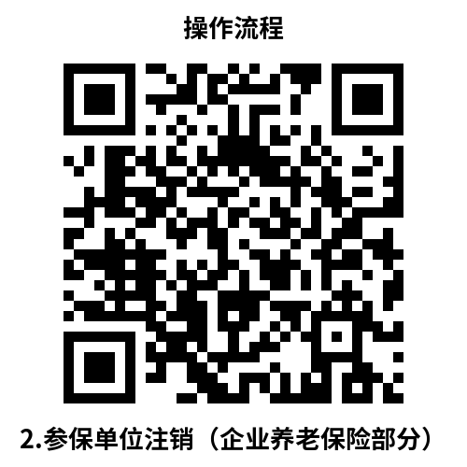
2.3 办理时限：1个工作日
2.4 温馨提示：为保障您便捷快速办理社保相关业务，建议您优先选择“网上办”方式。如您确需到服务大厅窗口办理，您可先拨打咨询电话，中山区办事处：0411-82745125 西岗区办事处: 0411-39661821 沙河口区办事处: 0411-84306892 甘井子区办事处: 0411-86586692 高新园区办事处: 0411-84821906 长兴岛办事处：0411-85280806以避免业务高峰期等候，如有问题可拨打12345咨询投诉。

3. 单位（项目）基本信息变更（企业养老保险部分）
用人单位的社会保险登记事项发生变更或者用人单位依法终止的，应当自变更或者终止之日起三十日内，到社会保险经办机构办理变更或者注销社会保险登记。
3.1 需提供要件
无
3.2 办理路径
①窗口办：大连市社会保险事业服务中心各区办事处窗口
②网上办：
途径一：登录网站
https://zwfw.dl.gov.cn/dlPortal/item/toDetails/3e86263a-a934-4c28-b6df-916680fd6cf3
途径二：登录辽宁省政务服务网
https://www.lnzwfw.gov.cn/
3.3 办理时限：1个工作日
3.4 温馨提示：为保障您便捷快速办理社保相关业务，建议您优先选择“网上办”方式。如您确需到服务大厅窗口办理，您可先拨打咨询电话，中山区办事处：0411-82745125 西岗区办事处: 0411-39661821 沙河口区办事处: 0411-84306892 甘井子区办事处: 0411-86586692 高新园区办事处: 0411-84821906 长兴岛办事处：0411-85280806以避免业务高峰期等候，如有问题可拨打12345咨询投诉。

4. 单位参保证明查询打印（企业养老保险部分）
依法参加社会保险的单位需查询本单位及参保职工缴费情况。
4.1 需提供要件
无
4.2 办理路径
①窗口办：大连市社会保险事业服务中心各区办事处窗口
②网上办：
途径一：登录网站
https://zwfw.dl.gov.cn/dlPortal/item/toDetails/72ad23fe-3408-4569-812c-52d24fecde12
途径二：登录辽宁省政务服务网
https://www.lnzwfw.gov.cn/

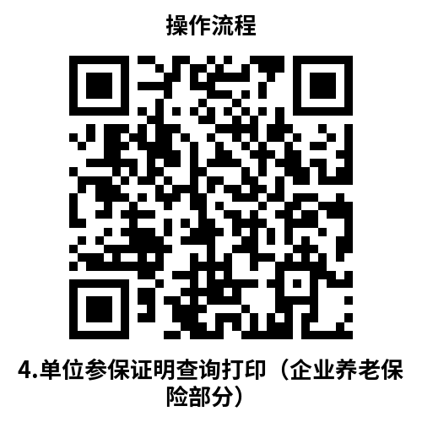
4.3 办理时限：1个工作日
4.4 温馨提示：为保障您便捷快速办理社保相关业务，建议您优先选择“网上办”方式。如您确需到服务大厅窗口办理，您可先拨打咨询电话，中山区办事处：0411-82745125 西岗区办事处: 0411-39661821 沙河口区办事处: 0411-84306892 甘井子区办事处: 0411-86586692 高新园区办事处: 0411-84821906 长兴岛办事处：0411-85280806以避免业务高峰期等候，如有问题可拨打12345咨询投诉。

5. 职工参保登记（企业养老保险部分）
为新参保职工建立个人基本信息及参保档案。
5.1 需提供要件
（1）身份证
5.2 办理路径
①窗口办：大连市社会保险事业服务中心各区办事处窗口
②网上办：
途径一：登录网站
https://zwfw.dl.gov.cn/dlPortal/item/toDetails/c779e65a-5782-405f-b3f4-1db4334872ff
途径二：登录辽宁省政务服务网
https://www.lnzwfw.gov.cn/
5.3 办理时限：1个工作日
5.4 温馨提示：为保障您便捷快速办理社保相关业务，建议您优先选择“网上办”方式。如您确需到服务大厅窗口办理，您可先拨打咨询电话，中山区办事处：0411-82745125 西岗区办事处: 0411-39661821 沙河口区办事处: 0411-84306892 甘井子区办事处: 0411-86586692 高新园区办事处: 0411-84821906 长兴岛办事处：0411-85280806以避免业务高峰期等候，如有问题可拨打12345咨询投诉。

6. 个人基本信息变更（企业养老保险部分）
对参保人的本人姓名、社会保障号码、民族变更，或其他有误信息进行更改。
6.1 需提供要件
（1）身份证
6.2 办理路径
①窗口办：大连市社会保险事业服务中心各区办事处窗口
②网上办：
途径一：登录网站
https://zwfw.dl.gov.cn/dlPortal/item/toDetails/aead2e2c-5a59-45ff-ba7c-709df97c8337
途径二：登录辽宁省政务服务网
https://www.lnzwfw.gov.cn/
6.3 办理时限：1个工作日
6.4 温馨提示：为保障您便捷快速办理社保相关业务，建议您优先选择“网上办”方式。如您确需到服务大厅窗口办理，您可先拨打咨询电话，中山区办事处：0411-82745125 西岗区办事处: 0411-39661821 沙河口区办事处: 0411-84306892 甘井子区办事处: 0411-86586692 高新园区办事处: 0411-84821906 长兴岛办事处：0411-85280806以避免业务高峰期等候，如有问题可拨打12345咨询投诉。

7. 个人权益记录查询打印（企业养老保险部分）
在中华人民共和国境内依法缴纳社会保险费的个人查询并打印个人权益记录。
7.1 需提供要件
（1）身份证
7.2 办理路径
①窗口办：大连市社会保险事业服务中心各区办事处窗口
②网上办：
途径一：登录网站
https://zwfw.dl.gov.cn/dlPortal/item/toDetails/a05f151d-f1dc-4f1a-be22-59bb5095a1e6
途径二：登录辽宁省政务服务网
https://www.lnzwfw.gov.cn/
7.3 办理时限：1个工作日
7.4 温馨提示：为保障您便捷快速办理社保相关业务，建议您优先选择“网上办”方式。如您确需到服务大厅窗口办理，您可先拨打咨询电话，中山区办事处：0411-82745125 西岗区办事处: 0411-39661821 沙河口区办事处: 0411-84306892 甘井子区办事处: 0411-86586692 高新园区办事处: 0411-84821906 长兴岛办事处：0411-85280806以避免业务高峰期等候，如有问题可拨打12345咨询投诉。

8. 工程建设项目办理工伤保险参保登记
针对建筑行业的特点，建筑施工企业对相对固定的职工，应按用人单位参加工伤保险；对不能按用人单位参保、建筑项目使用的建筑业职工特别是农民工， 按项目参加工伤保险。
8.1 需提供要件
（1）建筑工程施工合同
资料来源要件样表：
途径一：登录网站
https://zwfw.dl.gov.cn/dlPortal/item/toDetails/4e159e13-6a1b-4e3b-a5a8-f81bb550cccf
途径二：登录《辽宁省政务服务网》（https://www.lnzwfw.gov.cn/），鼠标指向“辽宁省”，点击“大连市”并点击“确定”，鼠标再指向“政务清单”并点击，鼠标再指向“部门”并点击“市人力资源和社会保障局”，在“事项列表中”点击“工程建设项目办理工伤保险参保登记”，并点击“办事指南”，在“申请材料”栏目，对应申请材料名称点击“下载查看”，获取“申请材料样表”，点击“查看详情”4个字，查看申请材料的填写要求审核准则。
8.2 办理路径
①窗口办：大连市社会保险事业服务中心各区办事处窗口
②网上办：
途径一：登录网站
https://zwfw.dl.gov.cn/dlPortal/item/toDetails/4e159e13-6a1b-4e3b-a5a8-f81bb550cccf
途径二：登录《辽宁省政务服务网》
8.3 办理时限：1个工作日
8.4 温馨提示：为保障您便捷快速办理社保相关业务，建议您优先选择“网上办”方式。如您确需到服务大厅窗口办理，您可先拨打咨询电话，中山区办事处：0411-82745125 西岗区办事处: 0411-39661821 沙河口区办事处: 0411-84306892 甘井子区办事处: 0411-86586692 高新园区办事处: 0411-84821906 长兴岛办事处：0411-85280806以避免业务高峰期等候，如有问题可拨打12345咨询投诉。

9. 缴费人员增减申报（工伤保险部分）
用人单位职工，发生终止（解除）劳动关系、用人单位间调转、终止参保、重新参保等，需要进行参保缴费职工人数增减。
9.1 需提供要件
（1）身份证
9.2 办理路径
①窗口办：大连市社会保险事业服务中心各区办事处窗口
②网上办：
途径一：登录网站
https://zwfw.dl.gov.cn/dlPortal/item/toDetails/b8e3a904-c1e4-4399-94ba-53b3475979e4
途径二：登录辽宁省政务服务网
https://www.lnzwfw.gov.cn/
9.3 办理时限：1个工作日
9.4 温馨提示：为保障您便捷快速办理社保相关业务，建议您优先选择“网上办”方式。如您确需到服务大厅窗口办理，您可先拨打咨询电话，中山区办事处：0411-82745125 西岗区办事处: 0411-39661821 沙河口区办事处: 0411-84306892 甘井子区办事处: 0411-86586692 高新园区办事处: 0411-84821906 长兴岛办事处：0411-85280806以避免业务高峰期等候，如有问题可拨打12345咨询投诉。

10. 缴费人员增减申报（企业养老保险部分）
用人单位参保缴费职工人数发生变化时，进行人员增减申请。
10.1 需提供要件
（1）身份证
10.2 办理路径
①窗口办：大连市社会保险事业服务中心各区办事处窗口
②网上办：
途径一：登录网站
https://zwfw.dl.gov.cn/dlPortal/item/toDetails/f2f8673d-59d4-42cb-97d9-b32efa47f73f
途径二：登录辽宁省政务服务网
https://www.lnzwfw.gov.cn/
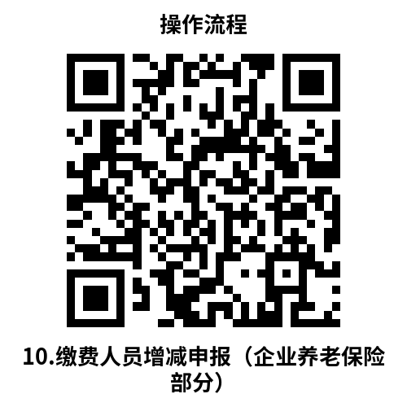
10.3 办理时限：1个工作日
10.4 温馨提示：为保障您便捷快速办理社保相关业务，建议您优先选择“网上办”方式。如您确需到服务大厅窗口办理，您可先拨打咨询电话，中山区办事处：0411-82745125 西岗区办事处: 0411-39661821 沙河口区办事处: 0411-84306892 甘井子区办事处: 0411-86586692 高新园区办事处: 0411-84821906 长兴岛办事处：0411-85280806以避免业务高峰期等候，如有问题可拨打12345咨询投诉。

11. 缴费人员增减申报（失业保险部分）
用人单位参保缴费职工人数发生变化，应当办理变更申报。
11.1 需提供要件
（1）身份证
11.2 办理路径
①窗口办：大连市社会保险事业服务中心各区办事处窗口
②网上办：
途径一：登录网站
https://zwfw.dl.gov.cn/dlPortal/item/toDetails/b6717fea-863d-423d-bfc6-c7c73ac94789
途径二：登录辽宁省政务服务网
https://www.lnzwfw.gov.cn/
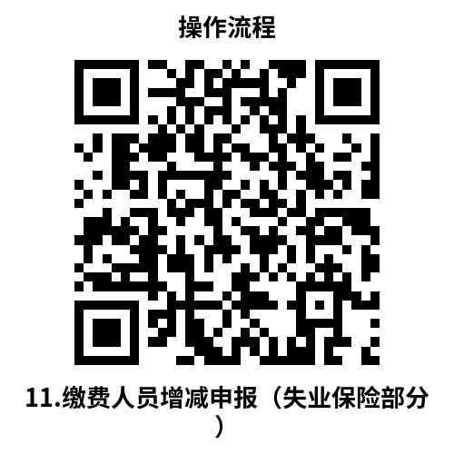
11.3 办理时限：1个工作日
11.4 温馨提示：为保障您便捷快速办理社保相关业务，建议您优先选择“网上办”方式。如您确需到服务大厅窗口办理，您可先拨打咨询电话，中山区办事处：0411-82745125 西岗区办事处: 0411-39661821 沙河口区办事处: 0411-84306892 甘井子区办事处: 0411-86586692 高新园区办事处: 0411-84821906 长兴岛办事处：0411-85280806以避免业务高峰期等候，如有问题可拨打12345咨询投诉。

12. 社会保险费欠费补缴申报
单位应缴未缴社会保险费的，单位需要补缴欠缴的社会保险费。
12.1 需提供要件
（1）大连市企业职工社会保险个人补缴明细表
（2）企业职工社会保险费补缴申请表
（3）身份证
资料来源要件样表：
途径一：登录网站
https://zwfw.dl.gov.cn/dlPortal/item/toDetails/b6717fea-863d-423d-bfc6-c7c73ac94789
途径二：登录《辽宁省政务服务网》
（https://www.lnzwfw.gov.cn/），鼠标指向“辽宁省”，点击“大连市”并点击“确定”，鼠标再指向“政务清单”并点击，鼠标再指向“部门”并点击“市人力资源和社会保障局”，在“事项列表中”搜索“社会保险费欠费补缴申报”后，点击“办事指南”，在“申请材料”栏目，对应申请材料名称点击“下载查看”，获取“申请材料样表”，点击“查看详情”，查看申请材料的填写要求审核准则。
12.2 办理路径
①窗口办：大连市社会保险事业服务中心各区办事处窗口
②网上办：
途径一：登录网站
https://zwfw.dl.gov.cn/dlPortal/item/toDetails/b6717fea-863d-423d-bfc6-c7c73ac94789
途径二：登录辽宁省政务服务网
https://www.lnzwfw.gov.cn/
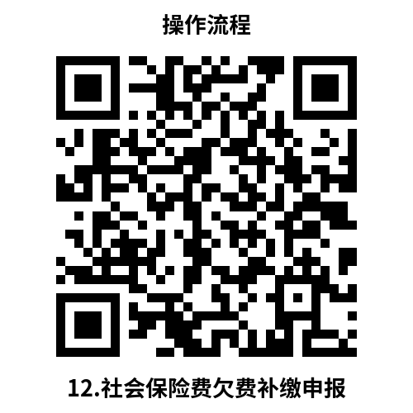
12.3 办理时限：1个工作日
12.4 温馨提示：为保障您便捷快速办理社保相关业务，建议您优先选择“网上办”方式。如您确需到服务大厅窗口办理，您可先拨打咨询电话，中山区办事处：0411-82745125 西岗区办事处: 0411-39661821 沙河口区办事处: 0411-84306892 甘井子区办事处: 0411-86586692 高新园区办事处: 0411-84821906 长兴岛办事处：0411-85280806以避免业务高峰期等候，如有问题可拨打12345咨询投诉。

13. 社会保险缴费申报与变更
用人单位申报社会保险缴费。在一个缴费年度内，用人单位初次申报后，其余月份可以只申报前款规定事项的变动情况；无变动的，可以不申报。
13.1 需提供要件
无
13.2 办理路径
①窗口办：大连市社会保险事业服务中心各区办事处窗口
②网上办：
途径一：登录网站
https://zwfw.dl.gov.cn/dlPortal/item/toDetails/9ffeaed6-850e-4c4f-8795-80aca5388d1a
途径二：登录辽宁省政务服务网
https://www.lnzwfw.gov.cn/
13.3 办理时限：1个工作日
13.4 温馨提示：为保障您便捷快速办理社保相关业务，建议您优先选择“网上办”方式。如您确需到服务大厅窗口办理，您可先拨打咨询电话，中山区办事处：0411-82745125 西岗区办事处: 0411-39661821 沙河口区办事处: 0411-84306892 甘井子区办事处: 0411-86586692 高新园区办事处: 0411-84821906 长兴岛办事处：0411-85280806以避免业务高峰期等候，如有问题可拨打12345咨询投诉。

14. 社会保险缴费申报与变更（工伤保险部分）
用人单位申报社会保险缴费。在一个缴费年度内，用人单位初次申报后，其余月份可以只申报前款规定事项的变动情况；无变动的，可以不申报。
14.1 需提供要件
无
14.2 办理路径
①窗口办：大连市社会保险事业服务中心各区办事处窗口
②网上办：
途径一：登录网站
https://zwfw.dl.gov.cn/dlPortal/item/toDetails/228a99d5-214a-4003-96e6-2134d9cf7c31
途径二：登录辽宁省政务服务网
https://www.lnzwfw.gov.cn/
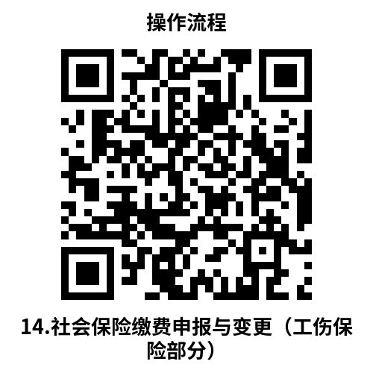
14.3 办理时限：1个工作日
14.4 温馨提示：为保障您便捷快速办理社保相关业务，建议您优先选择“网上办”方式。如您确需到服务大厅窗口办理，您可先拨打咨询电话，中山区办事处：0411-82745125 西岗区办事处: 0411-39661821 沙河口区办事处: 0411-84306892 甘井子区办事处: 0411-86586692 高新园区办事处: 0411-84821906 长兴岛办事处：0411-85280806以避免业务高峰期等候，如有问题可拨打12345咨询投诉。

15. 社会保险缴费申报与变更（失业保险部分）
用人单位申报社会保险缴费。在一个缴费年度内，用人单位初次申报后，其余月份可以只申报前款规定事项的变动情况；无变动的，可以不申报。
15.1 需提供要件
无
15.2 办理路径
①窗口办：大连市社会保险事业服务中心各区办事处窗口
②网上办：
途径一：登录网站
https://zwfw.dl.gov.cn/dlPortal/item/toDetails/36d5c1fa-c7a3-4889-9a41-3612837dff95
途径二：登录辽宁省政务服务网
https://www.lnzwfw.gov.cn/
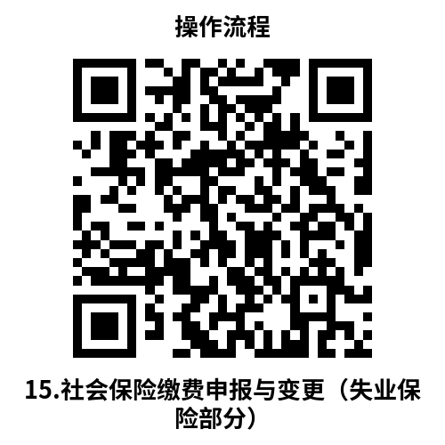
15.3 办理时限：1个工作日
15.4 温馨提示：为保障您便捷快速办理社保相关业务，建议您优先选择“网上办”方式。如您确需到服务大厅窗口办理，您可先拨打咨询电话，中山区办事处：0411-82745125 西岗区办事处: 0411-39661821 沙河口区办事处: 0411-84306892 甘井子区办事处: 0411-86586692 高新园区办事处: 0411-84821906 长兴岛办事处：0411-85280806以避免业务高峰期等候，如有问题可拨打12345咨询投诉。

16. 城乡居民养老保险参保登记
年满16周岁（不含在校学生），非国家机关和事业单位工作人员及不属于职工基本养老保险制度覆盖范围的城乡居民。
16.1 需提供要件
（1）身份证
（2）户口本
16.2 办理路径
①窗口办：大连市社会保险事业服务中心各区办事处窗口
②网上办：
途径一：登录网站
https://zwfw.dl.gov.cn/dlPortal/item/toDetails/e44026a6-d9d6-4ec6-bdb0-d921ce1ebfbf
途径二：登录辽宁省政务服务网
https://www.lnzwfw.gov.cn/
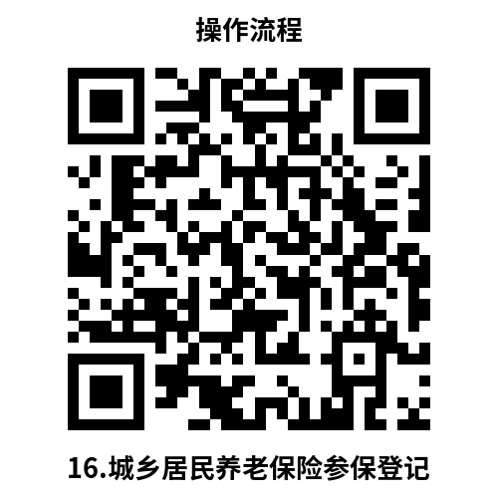
16.3 办理时限：1个工作日
16.4 温馨提示：为保障您便捷快速办理社保相关业务，建议您优先选择“网上办”方式。如您确需到服务大厅窗口办理，您可先拨打咨询电话，中山区办事处：0411-82745125 西岗区办事处: 0411-39661821 沙河口区办事处: 0411-84306892 甘井子区办事处: 0411-86586692 高新园区办事处: 0411-84821906 长兴岛办事处：0411-85280806以避免业务高峰期等候，如有问题可拨打12345咨询投诉。

17. 城乡居民养老保险待遇申领
参加城乡居民养老保险的个人，年满60周岁、累计缴费满15年，且未领取国家规定的基本养老保障待遇的，可按月领取城乡居民养老保险待遇。
17.1 需提供要件
（1）身份证
（2）银行卡（存折）
17.2 办理路径
①窗口办：大连市社会保险事业服务中心各区办事处窗口
②网上办：
途径一：登录网站
https://zwfw.dl.gov.cn/dlPortal/item/toDetails/bcba935b-992e-4144-bc83-dc564b2776fc
途径二：登录辽宁省政务服务网
https://www.lnzwfw.gov.cn/
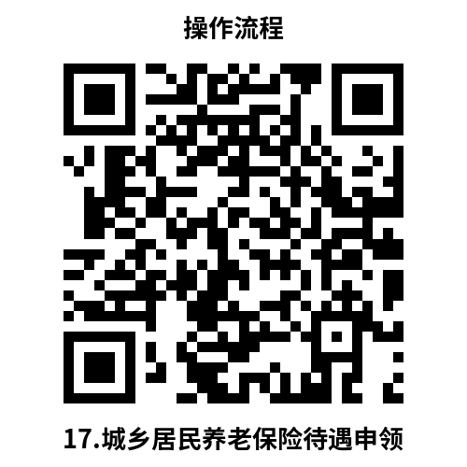
17.3 办理时限：1个工作日
17.4 温馨提示：为保障您便捷快速办理社保相关业务，建议您优先选择“网上办”方式。如您确需到服务大厅窗口办理，您可先拨打咨询电话，中山区办事处：0411-82745125 西岗区办事处: 0411-39661821 沙河口区办事处: 0411-84306892 甘井子区办事处: 0411-86586692 高新园区办事处: 0411-84821906 长兴岛办事处：0411-85280806以避免业务高峰期等候，如有问题可拨打12345咨询投诉。

18. 居民养老保险注销登记
养老金计发参保人员死亡，个人账户中的资金余额，除政府补贴（本息合计）外，一次性支付给其法定继承人或者指定受益人；政府补贴余额并入城乡居民社会养老保险基金，用于继续支付其他参保人的养老金。
18.1 需提供要件
（1）身份证
（2）《社会保险经办业务证明事项告知承诺制承诺书》
资料来源要件样表：
途径一：登录网站
https://zwfw.dl.gov.cn/dlPortal/item/toDetails/21a05f91-6e75-4ad2-9659-4bc30800b3c3#anchor-work-accept-condition
途径二：登录《辽宁省政务服务网》（https://www.lnzwfw.gov.cn/），鼠标指向“辽宁省”，点击“大连市”并点击“确定”，鼠标再指向“政务清单”并点击，鼠标再指向“部门”并点击“市人力资源和社会保障局”，在“事项列表中”点击“居民养老保险注销登记”，并点击“办事指南”，在“申请材料”栏目，对应申请材料名称点击“下载查看”，获取“申请材料样表”，点击“查看详情”4个字，查看申请材料的填写要求审核准则。
18.2 办理路径
①窗口办：大连市社会保险事业服务中心各区办事处窗口
②网上办：
途径一：登录网站
https://zwfw.dl.gov.cn/dlPortal/item/toDetails/21a05f91-6e75-4ad2-9659-4bc30800b3c3
途径二：登录辽宁省政务服务网
https://www.lnzwfw.gov.cn/
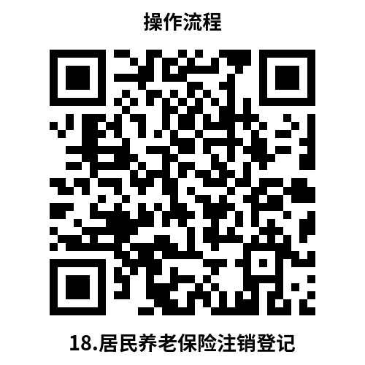
18.3 办理时限：1个工作日
18.4 温馨提示：为保障您便捷快速办理社保相关业务，建议您优先选择“网上办”方式。如您确需到服务大厅窗口办理，您可先拨打咨询电话，中山区办事处：0411-82745125 西岗区办事处: 0411-39661821 沙河口区办事处: 0411-84306892 甘井子区办事处: 0411-86586692 高新园区办事处: 0411-84821906 长兴岛办事处：0411-85280806以避免业务高峰期等候，如有问题可拨打12345咨询投诉。

19. 社会保险费断缴补缴申报（城乡居民）
参加城乡居民养老保险的参保人按年缴费期间出现中断缴费的，补缴时不享受政府缴费补贴。对于参保时距60周岁不足15年的参保人，逐年缴纳养老保险费，待达到60周岁时，允许补缴缴费年限不满15年部分，并享受政府补贴。
19.1 需提供要件
（1）身份证
（2）《大连市城乡居民社会养老保险补缴申请表》
资料来源要件样表：
途径一：登录网站
https://zwfw.dl.gov.cn/dlPortal/item/toDetails/bd611951-d28e-4dab-b6e6-639ee7a9efff
途径二：登录《辽宁省政务服务网》（https://www.lnzwfw.gov.cn/），鼠标指向“辽宁省”，点击“大连市”并点击“确定”，鼠标再指向“政务清单”并点击，鼠标再指向“部门”并点击“市人力资源和社会保障局”，在“事项列表中”点击“社会保险费断缴补缴申报”，并点击“办事指南”，在“申请材料”栏目，对应申请材料名称点击“下载查看”，获取“申请材料样表”，点击“查看详情”4个字，查看申请材料的填写要求审核准则。
19.2 办理路径
①窗口办：大连市社会保险事业服务中心各区办事处窗口
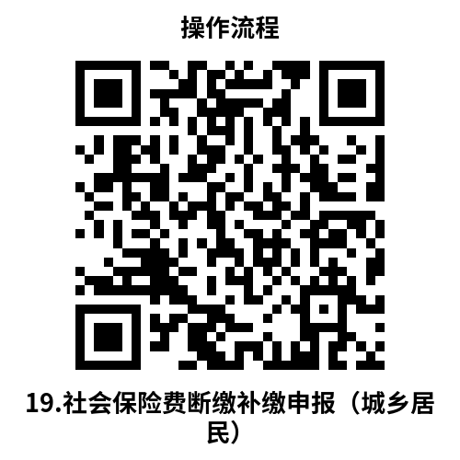
19.3 办理时限：1个工作日
19.4 温馨提示：为保障您便捷快速办理社保相关业务，建议您优先选择“网上办”方式。如您确需到服务大厅窗口办理，您可先拨打咨询电话，中山区办事处：0411-82745125 西岗区办事处: 0411-39661821 沙河口区办事处: 0411-84306892 甘井子区办事处: 0411-86586692 高新园区办事处: 0411-84821906 长兴岛办事处：0411-85280806以避免业务高峰期等候，如有问题可拨打12345咨询投诉。

20. 个人账户一次性待遇申领（企业养老保险部分）
参加职工基本养老保险的个人达到法定退休年龄后，累计缴费不足十五年（含依照第二条规定延长缴费），且未转入新型农村社会养老保险或者城镇居民社会养老保险的，个人可以书面申请终止职工基本养老保险关系。社会保险经办机构收到申请后，应当书面告知其转入新型农村社会养老保险或者城镇居民社会养老保险的权利以及终止职工基本养老保险关系的后果，经本人书面确认后，终止其职工基本养老保险关系，并将个人账户储存额一次性支付给本人。
20.1 需提供要件
（1）银行卡
（2）个人申请
（3）身份证
资料来源要件样表：
途径：登录网站（https://www.lnzwfw.gov.cn/），鼠标指向“辽宁省”，点击“大连市”并点击“确定”，鼠标再指向“政务清单”并点击，鼠标再指向“部门”并点击“市人力资源和社会保障局”，在“事项列表中”点击“个人账户一次性待遇申领（企业养老保险部分）”，并点击“办事指南”，在“申请材料”栏目，对应申请材料名称点击“下载查看”，获取“申请材料样表”，点击“查看详情”4个字，查看申请材料的填写要求审核准则。
20.2 办理路径
①窗口办：全国范围内未办理过退休手续的到辽宁省大连市西岗区高尔基路18-1号三楼待遇审核管理部01号-08号
办理过退休手续的，到大连市社会保险事业服务中心各区办事处窗口。
②网上办：
途径一：登录网站
https://zwfw.dl.gov.cn/dlPortal/item/toDetails/9b1786c4-5487-4f27-8f2f-8bf54c89ddf8
途径二：登录辽宁省政务服务网
https://www.lnzwfw.gov.cn/

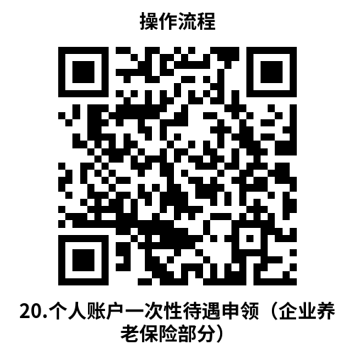
20.3 办理时限：1个工作日
20.4 温馨提示：为保障您便捷快速办理业务，您可先拨打咨询电话咨询：大连市社会保险事业服务中心待遇审核管理部：0411-83709055。

21. 供养直系亲属待遇申请
认定的供养直系亲属应为死亡职工无劳动能力且经济收入未超过死亡职工去世当年遗属月救济金的子女（若已超过18周岁但在国内就读的本科及以下全日制院校在读的全日制学生也可认定）、配偶、父母或其他仅由死亡职工承担抚养义务的人员；认定的供养直系亲属未在国内以企业职工身份参加城镇职工养老保险；未办理任何形式的退休手续（城乡居民社会养老保险退休手续除外）；未享受居民最低生活保障待遇。
21.1 需提供要件
（1）银行卡
（2）辽宁省企业参保人员供养直系亲属资格认定申请表
（3）遗属和经办人身份证
资料来源要件样表：
途径：登录网站（https://www.lnzwfw.gov.cn/），鼠标指向“辽宁省”，点击“大连市”并点击“确定”，鼠标再指向“政务清单”并点击，鼠标再指向“部门”并点击“市人力资源和社会保障局”，在“事项列表中”点击“养老保险服务”，点击“供养直系亲属资格申请”，并点击“办事指南”，在“申请材料”栏目，对应申请材料名称点击“下载查看”，获取“申请材料样表”，点击“查看详情”4个字，查看申请材料的填写要求和审核准则。
21.2 办理路径
①窗口办：辽宁省大连市西岗区 西岗区高尔基路18-1号三楼 待遇审核管理部01号-08号
②网上办：
途径一：登录网站
https://zwfw.dl.gov.cn/dlPortal/item/toDetails/ac578d41-c47e-438a-bf60-e5738c8c409f
途径二：登录辽宁省政务服务网
https://www.lnzwfw.gov.cn/

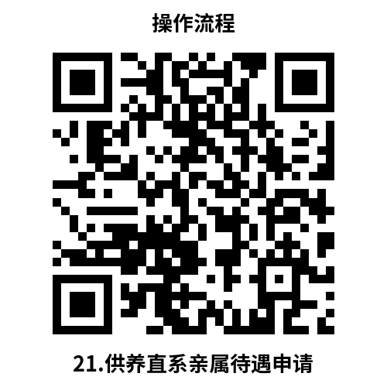
21.3 办理时限：1个工作日
21.4 温馨提示：为保障您便捷快速办理业务，您可先拨打咨询电话咨询：大连市社会保险事业服务中心待遇审核管理部：0411-83709055。

22. 遗属待遇申领
《中华人民共和国社会保险法》第十七条：参加基本养老保险的个人，因病或者非因工死亡的，其遗属可以领取丧葬补助金和抚恤金。
22.1 需提供要件
（1）银行卡
（2）身份证
（3）企业离（退）休人员供养直系亲属审批表
（4）供养直系亲属收入情况申报及承诺书
资料来源要件样表：
途径：登录网站（https://www.lnzwfw.gov.cn/），鼠标指向“辽宁省”，点击“大连市”并点击“确定”，鼠标再指向“政务清单”并点击，鼠标再指向“部门”并点击“市人力资源和社会保障局”，在“事项列表中”点击“遗属待遇申领”，并点击“办事指南”，在“申请材料”栏目，对应申请材料名称点击“下载查看”，获取“申请材料样表”，点击“查看详情”4个字，查看申请材料的填写要求和审核准则。
22.2 办理路径
①窗口办：辽宁省大连市西岗区 西岗区高尔基路18-1号三楼 待遇审核管理部01号-08号
②网上办：
途径一：登录网站
https://zwfw.dl.gov.cn/dlPortal/item/toDetails/21c55e29-64e7-444b-ae08-febe42a2c85b
途径二：登录辽宁省政务服务网
https://www.lnzwfw.gov.cn/

22.3 办理时限：1个工作日
22.4 温馨提示：为保障您便捷快速办理业务，您可先拨打咨询电话咨询：大连市社会保险事业服务中心待遇审核管理部：0411-83709055。

23. 在职、退休职工供养直系亲属认定
《中华人民共和国社会保险法》第十七条：参加基本养老保险的个人，因病或者非因工死亡的，其遗属可以领取丧葬补助金和抚恤金。
23.1 需提供要件
（1）银行卡
（2）身份证
（3）企业离（退）休人员供养直系亲属审批表
（4）供养直系亲属收入情况申报及承诺书
资料来源要件样表：
途径：登录网站（https://www.lnzwfw.gov.cn/），鼠标指向“辽宁省”，点击“大连市”并点击“确定”，鼠标再指向“政务清单”并点击，鼠标再指向“部门”并点击“市人力资源和社会保障局”，在“事项列表中”点击“养老保险服务”，点击“在职、退休职工供养直系亲属认定”并点击“办事指南”，在“申请材料”栏目，对应申请材料名称点击“下载查看”，获取“申请材料样表”，点击“查看详情”4个字，查看申请材料的填写要求和审核准则。
23.2 办理路径
①窗口办：辽宁省大连市西岗区 西岗区高尔基路18-1号三楼 待遇审核管理部01号-08号
②网上办：
途径一：登录网站
https://zwfw.dl.gov.cn/dlPortal/item/toDetails/62e71413-c27b-4943-b999-607c1ae90e8f
途径二：登录辽宁省政务服务网
https://www.lnzwfw.gov.cn/

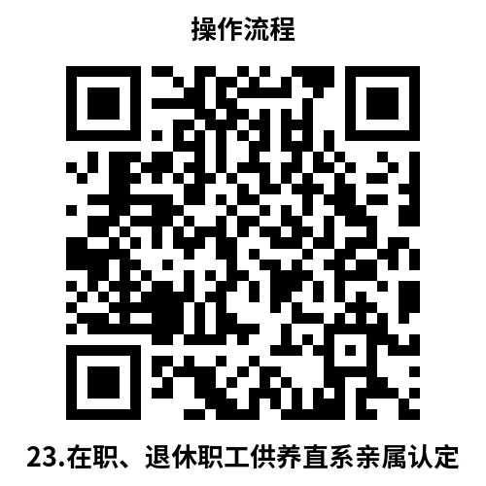
23.3 办理时限：1个工作日
23.4 温馨提示：为保障您便捷快速办理业务，您可先拨打咨询电话咨询：大连市社会保险事业服务中心待遇审核管理部：0411-83709055。

24. 职工提前退休（退职）申请
参加基本养老保险的个人，达到法定退休年龄时累计缴费满十五年的，按月领取基本养老金。从事井下、高空、高温、特别繁重体力劳动或其他有害身体健康工作的，退休年龄为男年满55周岁、女年满45周岁；因病或非因工致残，由医院证明并经劳动鉴定委员会确认完全丧失劳动能力的，退休年龄为男年满55周岁，女年满45周岁。
24.1 需提供要件
（1）退休人员信息采集回执单
（2）身份证
（3）社保卡
（4）困难国有企业干部提前退休申请书
（5）企业军转干部身份职级认定表
（6）因病、非因公鉴定结论书
（7）职工从事特殊工种岗位认定表
（8）因病非因工致残提前退休申请表
（9）户口本
（10）个人档案
资料来源要件样表：
途径：登录网站（https://www.lnzwfw.gov.cn/），鼠标指向“辽宁省”，点击“大连市”并点击“确定”，鼠标再指向“政务清单”并点击，鼠标再指向“部门”并点击“市人力资源和社会保障局”，在“事项列表中”点击“职工提前退休（退职）申请”，并点击“办事指南”，在“申请材料”栏目，对应申请材料名称点击“下载查看”，获取“申请材料样表”，点击“查看详情”4个字，查看申请材料的填写要求审核准则。
24.2 办理路径
①窗口办：辽宁省大连市西岗区 西岗区高尔基路18-1号三楼 待遇审核管理部01号-08号
②网上办：
途径一：登录网站
https://zwfw.dl.gov.cn/dlPortal/item/toDetails/48228d81-9980-49a8-9313-0bf4fb7defc3
途径二：登录辽宁省政务服务网
https://www.lnzwfw.gov.cn/
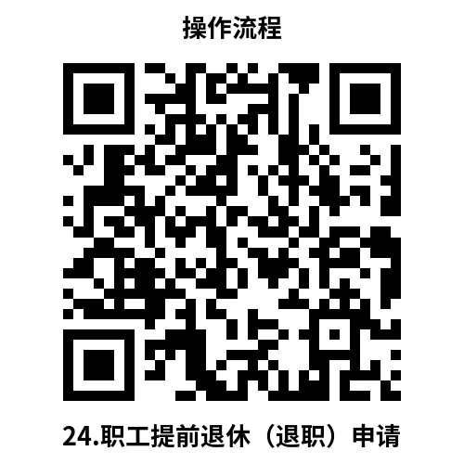
24.3 办理时限：1个工作日
24.4 温馨提示：为保障企业和个人便捷快速办理业务，建议优先选择“网上办”方式。如您确需到服务大厅窗口办理，您可先拨打咨询电话0411-83709055，避免业务高峰期等候，如有问题可拨打12345咨询投诉。

25. 职工正常退休(职)申请
《中华人民共和国社会保险法》第十六条：参加基本养老保险的个人，达到法定退休年龄时累计缴费满十五年的，按月领取基本养老金。
25.1 需提供要件
（1）退休人员信息采集回执单
（2）身份证
（3）社保卡
（4）企业正常退休人员审批表
（5）户口本
（6）个人档案
资料来源要件样表：
途径：登录网站（https://www.lnzwfw.gov.cn/），鼠标指向“辽宁省”，点击“大连市”并点击“确定”，鼠标再指向“政务清单”并点击，鼠标再指向“部门”并点击“市人力资源和社会保障局”，在“事项列表中”点击“职工正常退休(职)申请”，并点击“办事指南”，在“申请材料”栏目，对应申请材料名称点击“下载查看”，获取“申请材料样表”，点击“查看详情”4个字，查看申请材料的填写要求审核准则。
25.2 办理路径
①窗口办：辽宁省大连市西岗区 西岗区高尔基路18-1号三楼 待遇审核管理部01号-08号
②网上办：
途径一：登录网站
https://zwfw.dl.gov.cn/dlPortal/item/toDetails/72e3424a-aae9-4a86-8025-6592713d7467
途径二：登录辽宁省政务服务网
https://www.lnzwfw.gov.cn/
25.3 办理时限：1个工作日
25.4 温馨提示：为保障企业和个人便捷快速办理业务，建议优先选择“网上办”方式。如您确需到服务大厅窗口办理，您可先拨打咨询电话0411-83709055，避免业务高峰期等候，如有问题可拨打12345咨询投诉。

26. 恢复养老保险待遇申请（机关事业养老保险部分）
已办理停发待遇的待遇领取人员符合发放条件时，办理待遇续发业务。
26.1 需提供要件
（1）《机关事业单位基本养老保险参保人员人员*月业务申报项目表》
资料来源要件样表：
途径一：登录网站
https://zwfw.dl.gov.cn/dlPortal/item/toDetails/30d451bc-2cb2-4334-9c22-0e2e21052bae
途径二：登录网站（https://www.lnzwfw.gov.cn/），鼠标指向“辽宁省”，点击“大连市”并点击“确定”，鼠标再指向“政务清单”并点击，鼠标再指向“部门”并点击“市人力资源和社会保障局”，在“事项列表中”点击“恢复养老保险待遇申请（机关事业养老保险部分）”，并点击“办事指南”，在“申请材料”栏目，对应申请材料名称点击“下载查看”，获取“申请材料样表”，点击“查看详情”4个字，查看申请材料的填写要求审核准则。
26.2 办理路径
①窗口办：大连市社会保险事业服务中心待遇支付管理部：大连市西岗区高尔基路18-1号三楼
②网上办：
途径一：登录网站
https://zwfw.dl.gov.cn/dlPortal/item/toDetails/30d451bc-2cb2-4334-9c22-0e2e21052bae
途径二：登录辽宁省政务服务网
https://www.lnzwfw.gov.cn/
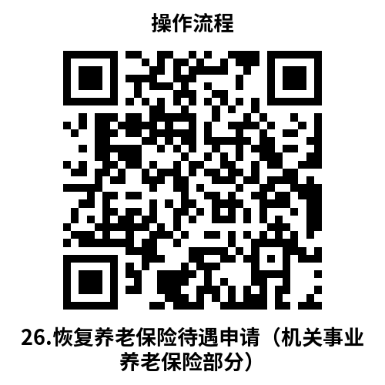
26.3 办理时限：1个工作日
26.4 温馨提示：为保障您便捷快速办理业务，建议您优先选择“网上办”方式。如您确需到服务大厅窗口办理，您可先拨打咨询电话电话咨询：大连市社会保险事业服务中心待遇支付管理部：0411-83709117。

27. 恢复养老保险待遇申请（企业养老保险部分）
已办理停发待遇的待遇领取人员符合发放条件时，办理待遇续发业务。
27.1 需提供要件
无
27.2 办理路径
①窗口办：大连市社会保险事业服务中心待遇支付管理部：大连市西岗区高尔基路18-1号三楼
②网上办：
途径一：登录网站
https://zwfw.dl.gov.cn/dlPortal/item/toDetails/9b4143dd-280e-40b1-9597-20884ea4cb55
途径二：登录辽宁省政务服务网
https://www.lnzwfw.gov.cn/
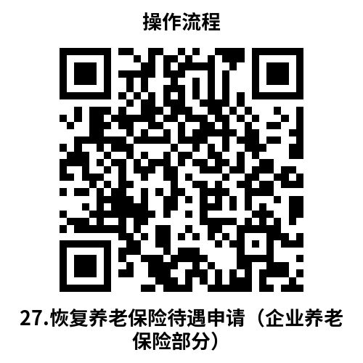
27.3 办理时限：1个工作日
27.4 温馨提示：为保障您便捷快速办理业务，建议您优先选择“网上办”方式。如您确需到服务大厅窗口办理，您可先拨打咨询电话电话咨询：大连市社会保险事业服务中心待遇支付管理部：0411-83709117。

28. 丧葬补助金、抚恤金申领
因病或者非因工死亡的且未在服刑期间离退休人员，按要求申请办理丧抚待遇。
28.1 需提供要件
（1）《社会保险经办业务证明事项告知承诺制承诺书》
（2）退休人员本人或领取人的银行卡（折）复印件
资料来源要件样表：
途径一：登录网站
https://zwfw.dl.gov.cn/dlPortal/item/toDetails/09ca1f32-d350-41b2-89d8-7cea85e18a79
途径二：登录网站（https://www.lnzwfw.gov.cn/），鼠标指向“辽宁省”，点击“大连市”并点击“确定”，鼠标再指向“政务清单”并点击，鼠标再指向“部门”并点击“市人力资源和社会保障局”，在“事项列表中”点击“丧葬补助金、抚恤金申领”，并点击“办事指南”，在“申请材料”栏目，对应申请材料名称点击“下载查看”，获取“申请材料样表”，点击“查看详情”4个字，查看申请材料的填写要求审核准则。
28.2 办理路径
①窗口办：大连市社会保险事业服务中心待遇支付管理部：大连市西岗区高尔基路18-1号三楼
②网上办：
途径一：登录网站
https://zwfw.dl.gov.cn/dlPortal/item/toDetails/09ca1f32-d350-41b2-89d8-7cea85e18a79
途径二：登录辽宁省政务服务网
https://www.lnzwfw.gov.cn/
28.3 办理时限：1个工作日
28.4 温馨提示：为保障您便捷快速办理业务，建议您优先选择“网上办”方式。如您确需到服务大厅窗口办理，您可先拨打咨询电话电话咨询：大连市社会保险事业服务中心待遇支付管理部：0411-83709117。

29. 养老保险待遇发放账户维护申请（机关事业养老保险部分）
《辽宁省人力资源和社会保障厅关于印发<机关事业单位工作人员基本养老保险经办规程》的通知》（辽人社[2017]140号）第十七条（四）变更退休人员养老金发放银行账号的，需提供开户银行全称、银行卡复印件和身份证复印件。社保经办机构审核参保单位报送的参保人员信息变更申请资料，对符合条件的，进行参保人员信息变更，记录电子社会保险档案资料和数据信息；对资料不全或不符合规定的，一次性告知参保单位需要补充和更正的资料或不予受理，或单位上传所需材料复印件，网上维护。
29.1 需提供要件
（1）银行卡
（2）身份证
（3）养老保险待遇社会化发放信息变更委托书（变更非本人养老保险待遇发放账户所需）
资料来源要件样表：
途径一：登录网站
https://zwfw.dl.gov.cn/dlPortal/item/toDetails/b44901d2-1997-4ed0-8d7d-d88fe4c792d2
途径二：登录网站（https://www.lnzwfw.gov.cn/），鼠标指向“辽宁省”，点击“大连市”并点击“确定”，鼠标再指向“政务清单”并点击，鼠标再指向“部门”并点击“市人力资源和社会保障局”，在“事项列表中”点击“养老保险待遇发放账户维护申请（机关事业养老保险部分）”，并点击“办事指南”，在“申请材料”栏目，对应申请材料名称点击“下载查看”，获取“申请材料样表”，点击“查看详情”4个字，查看申请材料的填写要求审核准则。
29.2 办理路径
①窗口办：大连市社会保险事业服务中心待遇支付管理部：大连市西岗区高尔基路18-1号三楼
②网上办：
途径一：登录网站
https://zwfw.dl.gov.cn/dlPortal/item/toDetails/b44901d2-1997-4ed0-8d7d-d88fe4c792d2
途径二：登录辽宁省政务服务网
https://www.lnzwfw.gov.cn/
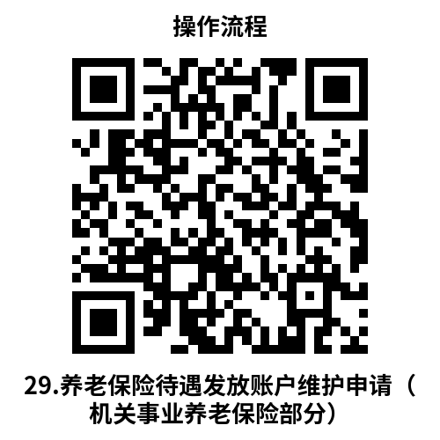
29.3 办理时限：1个工作日
29.4 温馨提示：为保障您便捷快速办理业务，建议您优先选择“网上办”方式。如您确需到服务大厅窗口办理，您可先拨打咨询电话电话咨询：大连市社会保险事业服务中心待遇支付管理部：0411-83709117。

30. 养老保险待遇发放账户维护申请（企业养老保险部分）
《辽宁省人力资源和社会保障厅关于印发<机关事业单位工作人员基本养老保险经办规程》的通知》（辽人社[2017]140号）第十七条（四）变更退休人员养老金发放银行账号的，需提供开户银行全称、银行卡复印件和身份证复印件。社保经办机构审核参保单位报送的参保人员信息变更申请资料，对符合条件的，进行参保人员信息变更，记录电子社会保险档案资料和数据信息；对资料不全或不符合规定的，一次性告知参保单位需要补充和更正的资料或不予受理。
30.1 需提供要件
（1）新银行卡（折）
（2）身份证
（3）养老保险待遇社会化发放信息变更委托书（变更非本人养老保险待遇发放账户所需）
资料来源要件样表：
途径一：登录网站
https://zwfw.dl.gov.cn/dlPortal/item/toDetails/cd09c38b-b88d-42e1-a856-3b1abc1fc4e4#anchor-work-basic-info
途径二：登录网站（https://www.lnzwfw.gov.cn/），鼠标指向“辽宁省”，点击“大连市”并点击“确定”，鼠标再指向“政务清单”并点击，鼠标再指向“部门”并点击“市人力资源和社会保障局”，在“事项列表中”点击“养老保险待遇发放账户维护申请（企业养老保险部分）”，并点击“办事指南”，在“申请材料”栏目，对应申请材料名称点击“下载查看”，获取“申请材料样表”，点击“查看详情”4个字，查看申请材料的填写要求审核准则。
30.2 办理路径
①窗口办：大连市社会保险事业服务中心待遇支付管理部：大连市西岗区高尔基路18-1号三楼
②网上办：
途径一：登录网站
https://zwfw.dl.gov.cn/dlPortal/item/toDetails/cd09c38b-b88d-42e1-a856-3b1abc1fc4e4
途径二：登录辽宁省政务服务网
https://www.lnzwfw.gov.cn/
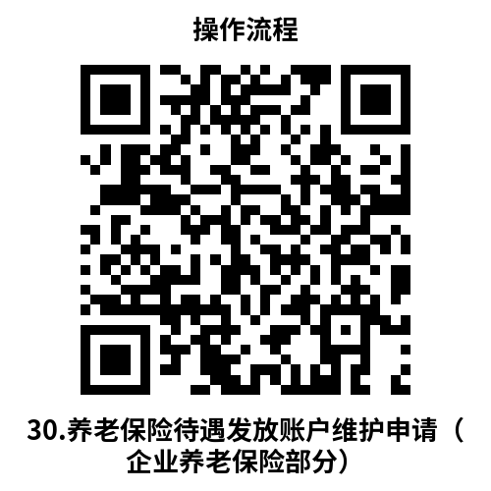
30.3 办理时限：1个工作日
30.4 温馨提示：为保障您便捷快速办理业务，建议您优先选择“网上办”方式。如您确需到服务大厅窗口办理，您可先拨打咨询电话电话咨询：大连市社会保险事业服务中心待遇支付管理部：0411-83709117。

31. 暂停养老保险待遇申请（机关事业养老保险部分）
《辽宁省人力资源和社会保障厅关于印发<机关事业单位工作人员基本养老保险经办规程》的通知》（辽人社[2017]140号）第十八条参保人员发生工作调出、辞职（退）、解聘、开除、参军、上学、服刑、失踪等变化时，应从停薪或失踪之月向社保经办机构申报办理人员中断缴费或暂停发放待遇业务。
31.1 需提供要件
（1）《机关事业单位基本养老保险参保人员*月业务申报项目表》
资料来源要件样表：
途径一：登录网站
https://zwfw.dl.gov.cn/dlPortal/item/toDetails/2263960f-b5a1-45dc-b4e6-dee1ac9a2515
途径二：登录《辽宁省政务服务网》（https://www.lnzwfw.gov.cn/），鼠标指向“辽宁省”，点击“大连市”并点击“确定”，鼠标再指向“政务清单”并点击，鼠标再指向“部门”并点击“市人力资源和社会保障局”，在“事项列表中”点击“暂停养老保险待遇申请（机关事业养老保险部分）”，并点击“办事指南”，在“申请材料”栏目，对应申请材料名称点击“下载查看”，获取“申请材料样表”，点击“查看详情”4个字，查看申请材料的填写要求审核准则。
31.2 办理路径
①窗口办：大连市社会保险事业服务中心待遇支付管理部：大连市西岗区高尔基路18-1号三楼
②网上办：
途径一：登录网站
https://zwfw.dl.gov.cn/dlPortal/item/toDetails/2263960f-b5a1-45dc-b4e6-dee1ac9a2515
途径二：登录辽宁省政务服务网
https://www.lnzwfw.gov.cn/
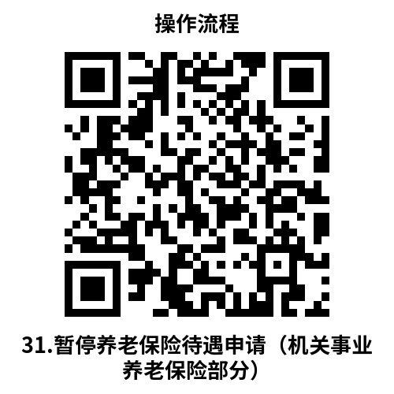
31.3 办理时限：1个工作日
31.4 温馨提示：为保障您便捷快速办理业务，建议您优先选择“网上办”方式。如您确需到服务大厅窗口办理，您可先拨打咨询电话电话咨询：大连市社会保险事业服务中心待遇支付管理部：0411-83709117。

32. 暂停养老保险待遇申请（企业养老保险部分）
当待遇领取人员死亡、失踪、服刑（缓刑除外）、劳动教养和未按要求提供待遇领取资格证明材料。
32.1 需提供要件
无
32.2 办理路径
①窗口办：大连市社会保险事业服务中心待遇支付管理部：大连市西岗区高尔基路18-1号三楼
②网上办：
途径一：登录网站
https://zwfw.dl.gov.cn/dlPortal/item/toDetails/176e13df-3e4d-42f0-8b32-04838b77cc71
途径二：登录辽宁省政务服务网
https://www.lnzwfw.gov.cn/
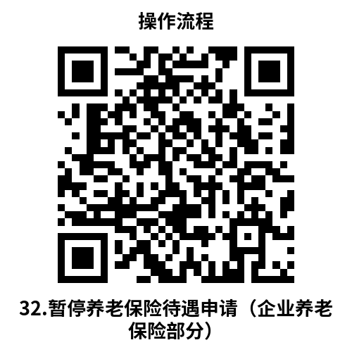
32.3 办理时限：1个工作日
32.4 温馨提示：为保障您便捷快速办理业务，建议您优先选择“网上办”方式。如您确需到服务大厅窗口办理，您可先拨打咨询电话电话咨询：大连市社会保险事业服务中心待遇支付管理部：0411-83709117。

33. 变更工伤登记
自然人、企业法人、事业法人、社会组织法人、非法人企业、其他组织申请《变更工伤登记》条件：职工发生事故伤害或按照职业病防治法规定被诊断、鉴定为职业病，经社会保险行政部门认定工伤后办理。
33.1 需提供要件
（1）工伤职工登记表
资料来源要件样表：
途径一：登录网站
https://zwfw.dl.gov.cn/dlPortal/item/toDetails/40713203-02f3-4dd8-883b-465b2940be05
途径二：登录《辽宁省政务服务网》（https://www.lnzwfw.gov.cn/），鼠标指向“辽宁省”，点击“大连市”并点击“确定”，鼠标再指向“政务清单”并点击，鼠标再指向“部门”并点击“市人力资源和社会保障局”，在“事项列表中”点击“变更工伤登记”，并点击“办事指南”，在“申请材料”栏目，对应申请材料名称点击“下载查看”，获取“申请材料样表”，点击“查看详情”4个字，查看申请材料的填写要求审核准则。
33.2 办理路径
①窗口办：大连市西岗区高尔基路18-1号三楼 大连市社会保险事业服务中心劳动能力鉴定窗口
②网上办：
途径一：登录网站
https://zwfw.dl.gov.cn/dlPortal/item/toDetails/40713203-02f3-4dd8-883b-465b2940be05
途径二：登录辽宁省政务服务网
https://www.lnzwfw.gov.cn/
33.3 办理时限：1个工作日
33.4 温馨提示：已通过数据共享实现工伤认定与登记同步，无需主动提出申请。如您需要可到服务大厅窗口咨询，如有问题可拨打咨询电话12345，监督投诉电话12345。

34. 辅助器具配置（更换）费用申报
自然人、企业法人、事业法人、社会组织法人、非法人企业、其他组织申请《辅助器具配置（更换）费用申报》条件：工伤职工配置（更换）辅助器具的。
34.1 需提供要件
（1）容缺受理承诺书
（2）辅助器具配置费用收据
（3）相关医院病历诊断
（4）工伤辅具配置鉴定结论书
资料来源要件样表：
途径一：登录网站
https://zwfw.dl.gov.cn/dlPortal/item/toDetails/2c01d99d-bdb1-4f06-8edb-3116b772b09d
途径二：登录《辽宁省政务服务网》（https://www.lnzwfw.gov.cn/），鼠标指向“辽宁省”，点击“大连市”并点击“确定”，鼠标再指向“政务清单”并点击，鼠标再指向“部门”并点击“市人力资源和社会保障局”，在“事项列表中”点击“辅助器具配置（更换）费用申报”，并点击“办事指南”，在“申请材料”栏目，对应申请材料名称点击“下载查看”，获取“申请材料样表”，点击“查看详情”4个字，查看申请材料的填写要求审核准则。
34.2 办理路径
①窗口办：大连市西岗区高尔基路18-1号三楼 大连市社会保险事业服务中心工伤保险待遇经办窗口
②网上办：
途径一：登录网站
https://zwfw.dl.gov.cn/dlPortal/item/toDetails/2c01d99d-bdb1-4f06-8edb-3116b772b09d
途径二：登录辽宁省政务服务网
https://www.lnzwfw.gov.cn/
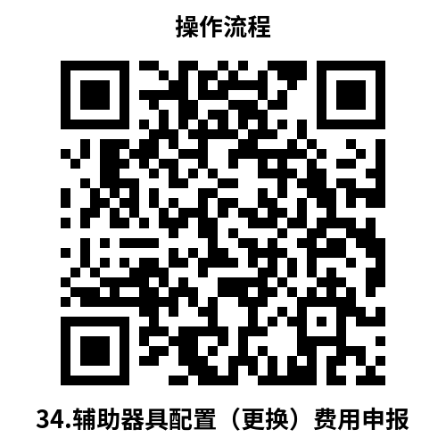
34.3 办理时限：10个工作日
34.4 温馨提示：工伤职工到协议机构配置（更换）辅助器具，无需现金垫付。如您需要可到服务大厅窗口咨询，如有问题可拨打咨询电话12345，监督投诉电话12345。

35. 辅助器具配置或更换申请
自然人、企业法人、事业法人、社会组织法人、非法人企业、其他组织申请《辅助器具配置或更换申请》条件：工伤职工因日常生活或者就业需要，需要安装假肢、矫形器、假眼、假牙和配置轮椅等辅助器具的。
35.1 需提供要件
（1）大连市劳动能力鉴定申请书
（2）病历材料
（3）与伤病有关的医学诊断及病历材料
（4）容缺受理承诺书
资料来源要件样表：
途径一：登录网站
https://zwfw.dl.gov.cn/dlPortal/item/toDetails/ca8a3762-f270-4a37-9763-bb31cff1f282
途径二：登录《辽宁省政务服务网》（https://www.lnzwfw.gov.cn/），鼠标指向“辽宁省”，点击“大连市”并点击“确定”，鼠标再指向“政务清单”并点击，鼠标再指向“部门”并点击“市人力资源和社会保障局”，在“事项列表中”点击“辅助器具配置或更换申请”，并点击“办事指南”，在“申请材料”栏目，对应申请材料名称点击“下载查看”，获取“申请材料样表”，点击“查看详情”4个字，查看申请材料的填写要求审核准则。
35.2 办理路径
①窗口办：大连市西岗区高尔基路18-1号三楼 大连市社会保险事业服务中心劳动能力鉴定窗口
②网上办：
途径一：登录网站
https://zwfw.dl.gov.cn/dlPortal/item/toDetails/2c01d99d-bdb1-4f06-8edb-3116b772b09d
途径二：登录辽宁省政务服务网
https://www.lnzwfw.gov.cn/
35.3 办理时限：24个工作日
35.4 温馨提示：工伤职工需要到市内定点辅具配置协议机构进行评估，而后到劳动能力鉴定窗口申请配置辅具鉴定，经鉴定后，持配置辅具结论到定点辅具协议机构进行配置。如您需要可到服务大厅窗口咨询，如有问题可拨打咨询电话12345，监督投诉电话12345。

36. 辅助器具配置协议机构的确认
自然人、企业法人、事业法人、社会组织法人、非法人企业、其他组织申请《辅助器具配置协议机构的确认》条件：申请事项属于部门职权范围，申请材料齐全、符合法定形式，或者申请人按照法律法规要求提交全部补正申请材料。
36.1 需提供要件
（1）大连市工伤保险协议服务机构申请审核表
（2）容缺受理承诺书
资料来源要件样表：
途径一：登录网站
https://zwfw.dl.gov.cn/dlPortal/item/toDetails/6283d1a7-8f64-4805-9566-aaf1f0cd9bf5
途径二：登录《辽宁省政务服务网》（https://www.lnzwfw.gov.cn/），鼠标指向“辽宁省”，点击“大连市”并点击“确定”，鼠标再指向“政务清单”并点击，鼠标再指向“部门”并点击“市人力资源和社会保障局”，在“事项列表中”点击“辅助器具配置协议机构的确认”，并点击“办事指南”，在“申请材料”栏目，对应申请材料名称点击“下载查看”，获取“申请材料样表”，点击“查看详情”4个字，查看申请材料的填写要求审核准则。
36.2 办理路径
①窗口办：大连市西岗区高尔基路18-1号三楼 大连市社会保险事业服务中心工伤保险待遇经办窗口
②网上办：
途径一：登录网站
https://zwfw.dl.gov.cn/dlPortal/item/toDetails/6283d1a7-8f64-4805-9566-aaf1f0cd9bf5
途径二：登录辽宁省政务服务网
https://www.lnzwfw.gov.cn/
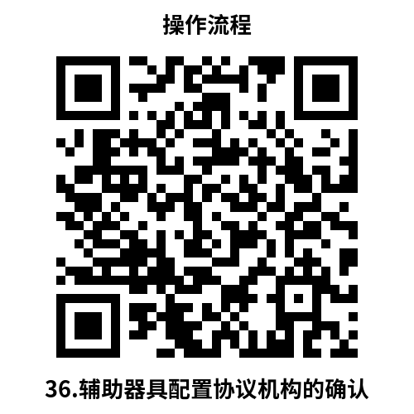
36.3 办理时限：10个工作日
36.4 温馨提示：申报辅助器具配置协议机构应当向大连市社会保险事业服务中心提出申请。如您需要可到服务大厅窗口咨询，如有问题可拨打咨询电话12345，监督投诉电话12345。

37. 辅助器具异地配置申请
自然人、企业法人申请《辅助器具异地配置申请》条件：职工因工作遭受事故伤害或者患职业病，需配置辅助器具的。
37.1 需提供要件
（1）伤病情医疗资料
（2）异地配置情况说明
（3）辅助器具配置费用收据
资料来源要件样表：
途径一：登录网站
https://zwfw.dl.gov.cn/dlPortal/item/toDetails/6f6acff1-11ce-4bd3-bc14-91ed8e46fee8
途径二：登录《辽宁省政务服务网》（https://www.lnzwfw.gov.cn/），鼠标指向“辽宁省”，点击“大连市”并点击“确定”，鼠标再指向“政务清单”并点击，鼠标再指向“部门”并点击“市人力资源和社会保障局”，在“事项列表中”点击“辅助器具异地配置申请”，并点击“办事指南”，在“申请材料”栏目，对应申请材料名称点击“下载查看”，获取“申请材料样表”，点击“查看详情”4个字，查看申请材料的填写要求审核准则。
37.2 办理路径
①窗口办：大连市西岗区高尔基路18-1号三楼 大连市社会保险事业服务中心工伤保险待遇经办窗口
②网上办：
途径一：登录网站
https://zwfw.dl.gov.cn/dlPortal/item/toDetails/6f6acff1-11ce-4bd3-bc14-91ed8e46fee8
途径二：登录辽宁省政务服务网
https://www.lnzwfw.gov.cn/
37.3 办理时限：1个工作日
37.4 温馨提示：根据《大连市工伤职工辅助器具配置管理办法》第十六条规定，长期在外埠居住的工伤职工，因伤情需要安装辅助器具的，应及时到工伤保险经办机构登记备案，经工伤保险经办机构同意、市劳动能力鉴定委员会确认，可以按照市辅助器具配置范围和标准，到当地社会保险行政部门确定的辅助器具协议机构配置，发生的费用，按照本办法规定辅助器具配置标准限额审核报销。如您需要可到服务大厅窗口咨询，如有问题可拨打咨询电话12345，监督投诉电话12345。

38. 工伤保险待遇变更
自然人、企业法人申请《工伤保险待遇变更》条件：工伤职工经劳动能力鉴定部门再次鉴定，伤残提高且达到一至四级或护理等级提高的；工伤供养亲属死亡的。
38.1 需提供要件
（1）工伤职工开户行信息
资料来源要件样表：
途径一：登录网站
https://zwfw.dl.gov.cn/dlPortal/item/toDetails/f9be38ac-e07f-4549-bf84-e4a94dbb405c
途径二：登录《辽宁省政务服务网》（https://www.lnzwfw.gov.cn/），鼠标指向“辽宁省”，点击“大连市”并点击“确定”，鼠标再指向“政务清单”并点击，鼠标再指向“部门”并点击“市人力资源和社会保障局”，在“事项列表中”点击“工伤保险待遇变更”，并点击“办事指南”，在“申请材料”栏目，对应申请材料名称点击“下载查看”，获取“申请材料样表”，点击“查看详情”4个字，查看申请材料的填写要求审核准则。
38.2 办理路径
①窗口办：大连市西岗区高尔基路18-1号三楼 大连市社会保险事业服务中心工伤保险待遇经办窗口
②网上办：
途径一：登录网站
https://zwfw.dl.gov.cn/dlPortal/item/toDetails/f9be38ac-e07f-4549-bf84-e4a94dbb405c
途径二：登录辽宁省政务服务网
https://www.lnzwfw.gov.cn/
38.3 办理时限：1个工作日
38.4 温馨提示：伤残级别提高，不予补差发放一次性伤残补助金。如您需要可到服务大厅窗口咨询，如有问题可拨打咨询电话12345，监督投诉电话12345。

39. 工伤保险待遇发放账户维护申请
自然人、企业法人、事业法人、社会组织法人、非法人企业、其他组织申请《工伤保险待遇发放账户维护申请》条件：工伤保险发放账户发生变动情形，需要变更的。
39.1 需提供要件
（1）银行账户信息
资料来源要件样表：
途径一：登录网站
https://zwfw.dl.gov.cn/dlPortal/item/toDetails/3ddaac5a-e6eb-4492-9acf-ef3c5a01d652
途径二：登录《辽宁省政务服务网》（https://www.lnzwfw.gov.cn/），鼠标指向“辽宁省”，点击“大连市”并点击“确定”，鼠标再指向“政务清单”并点击，鼠标再指向“部门”并点击“市人力资源和社会保障局”，在“事项列表中”点击“工伤保险待遇发放账户维护申请”，并点击“办事指南”，在“申请材料”栏目，对应申请材料名称点击“下载查看”，获取“申请材料样表”，点击“查看详情”4个字，查看申请材料的填写要求审核准则。
39.2 办理路径
①窗口办：大连市西岗区高尔基路18-1号三楼 大连市社会保险事业服务中心工伤保险待遇经办窗口
②网上办：
途径一：登录网站
https://zwfw.dl.gov.cn/dlPortal/item/toDetails/3ddaac5a-e6eb-4492-9acf-ef3c5a01d652
途径二：登录辽宁省政务服务网
https://www.lnzwfw.gov.cn/
39.3 办理时限：1个工作日
39.4 温馨提示：法定申请人必须使用本人银行卡领取待遇。如您需要可到服务大厅窗口咨询，如有问题可拨打咨询电话12345，监督投诉电话12345。

40. 工伤康复申请确认
自然人、企业法人、事业法人、社会组织法人、非法人企业、其他组织申请《工伤康复申请确认》条件：工伤职工经临床急性期治疗后，生命体征基本平稳，病情相对稳定，但仍有持续性功能障碍而影响生活自理、劳动能力下降，且具有恢复潜力和康复价值。
40.1 需提供要件
（1）病历材料
（2）与伤病有关的医学诊断及病历材料
（3）容缺受理承诺书
资料来源要件样表：
途径一：登录网站
https://zwfw.dl.gov.cn/dlPortal/item/toDetails/4279230e-f361-49c1-9dea-2a15233becc3
途径二：登录《辽宁省政务服务网》（https://www.lnzwfw.gov.cn/），鼠标指向“辽宁省”，点击“大连市”并点击“确定”，鼠标再指向“政务清单”并点击，鼠标再指向“部门”并点击“市人力资源和社会保障局”，在“事项列表中”点击“工伤康复申请确认”，并点击“办事指南”，在“申请材料”栏目，对应申请材料名称点击“下载查看”，获取“申请材料样表”，点击“查看详情”4个字，查看申请材料的填写要求审核准则。
40.2 办理路径
①窗口办：大连市西岗区高尔基路18-1号三楼 大连市社会保险事业服务中心劳动能力鉴定窗口
②网上办：
途径一：登录网站
https://zwfw.dl.gov.cn/dlPortal/item/toDetails/4279230e-f361-49c1-9dea-2a15233becc3
途径二：登录辽宁省政务服务网
https://www.lnzwfw.gov.cn/
40.3 办理时限：24个工作日
40.4 温馨提示：由康复医院从线上提交申请，工伤职工本人需到现场参加鉴定，康复项目通过后，康复医院可实施康复计划。如您需要可到服务大厅窗口咨询，如有问题可拨打咨询电话12345，监督投诉电话12345。

41. 工伤康复治疗期延长申请
自然人申请《工伤康复治疗期延长申请》条件：工伤职工康复期满前仍有较大康复治疗价值的，康复机构应在工伤康复计划完成前10日至15日向市劳动能力鉴定机构申请延长康复时限。
41.1 需提供要件
（1）病历材料
（2）与伤病有关的医学诊断及病历材料
（3）容缺受理承诺书
资料来源要件样表：
途径一：登录网站
https://zwfw.dl.gov.cn/dlPortal/item/toDetails/a8815278-54aa-4163-b856-c9701e047c59
途径二：登录《辽宁省政务服务网》（https://www.lnzwfw.gov.cn/），鼠标指向“辽宁省”，点击“大连市”并点击“确定”，鼠标再指向“政务清单”并点击，鼠标再指向“部门”并点击“市人力资源和社会保障局”，在“事项列表中”点击“工伤康复治疗期延长申请”，并点击“办事指南”，在“申请材料”栏目，对应申请材料名称点击“下载查看”，获取“申请材料样表”，点击“查看详情”4个字，查看申请材料的填写要求审核准则。
41.2 办理路径
①窗口办：大连市西岗区高尔基路18-1号三楼 大连市社会保险事业服务中心劳动能力鉴定窗口
②网上办：
途径一：登录网站
https://zwfw.dl.gov.cn/dlPortal/item/toDetails/a8815278-54aa-4163-b856-c9701e047c59
途径二：登录辽宁省政务服务网
https://www.lnzwfw.gov.cn/
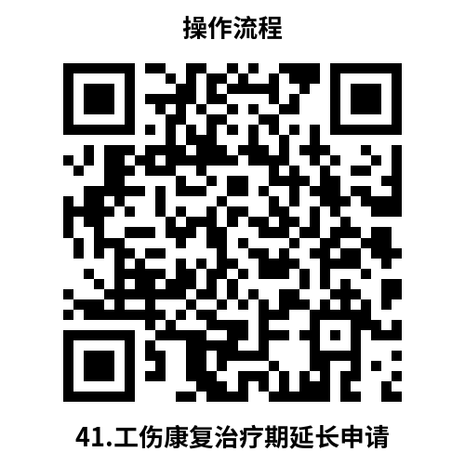
41.3 办理时限：24个工作日
41.4 温馨提示：由康复医院从线上提交申请，工伤职工本人需到现场参加鉴定，康复项目通过后，康复医院可实施康复计划。如您需要可到服务大厅窗口咨询，如有问题可拨打咨询电话12345，监督投诉电话12345。

42. 工伤事故备案
自然人、企业法人、事业法人、社会组织法人、非法人企业、其他组织申请《工伤事故备案》条件：申请事项属于部门职权范围，申请材料齐全、符合法定形式，或者申请人按照法律法规要求提交全部补正申请材料。
42.1 需提供要件
无
42.2 办理路径
①窗口办：大连市西岗区高尔基路18-1号三楼 大连市社会保险事业服务中心劳动能力鉴定窗口
②网上办：
途径一：登录网站
https://zwfw.dl.gov.cn/dlPortal/item/toDetails/0a2e1e3c-3953-4a02-b6cd-1c0285341d51
途径二：登录辽宁省政务服务网
https://www.lnzwfw.gov.cn/
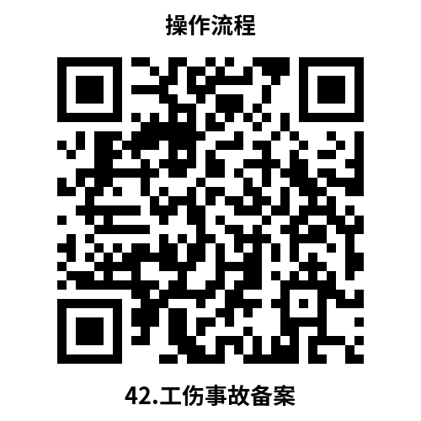
42.3 办理时限：1个工作日
42.4 温馨提示：职工发生事故伤害后，若用人单位办理工伤事故备案，可通过电话、传真、网络等方式向业务部门进行备案，并根据事故发生经过和医疗救治情况，填写《工伤事故备案表》。不是必要项，如您需要可到服务大厅窗口咨询，如有问题可拨打咨询电话12345，监督投诉电话12345。

43. 工伤医疗（康复）费用申报
自然人、企业法人、事业法人、社会组织法人、非法人企业、其他组织申请《工伤医疗（康复）费用申报》条件：职工因工作遭受事故伤害或者患职业病进行治疗的。
43.1 需提供要件
（1）协议医疗机构治疗病志
（2）容缺受理承诺书
（3）费用票据
（4）费用明细
（5）单位财务收据
资料来源要件样表：
途径一：登录网站
https://zwfw.dl.gov.cn/dlPortal/item/toDetails/f94953b1-e7cf-4927-b392-a3bb27d58027
途径二：登录《辽宁省政务服务网》（https://www.lnzwfw.gov.cn/），鼠标指向“辽宁省”，点击“大连市”并点击“确定”，鼠标再指向“政务清单”并点击，鼠标再指向“部门”并点击“市人力资源和社会保障局”，在“事项列表中”点击“工伤医疗（康复）费用申报”，并点击“办事指南”，在“申请材料”栏目，对应申请材料名称点击“下载查看”，获取“申请材料样表”，点击“查看详情”4个字，查看申请材料的填写要求审核准则。
43.2 办理路径
①窗口办：大连市西岗区高尔基路18-1号三楼 大连市社会保险事业服务中心工伤保险待遇经办窗口
②网上办：
途径一：登录网站
https://zwfw.dl.gov.cn/dlPortal/item/toDetails/f94953b1-e7cf-4927-b392-a3bb27d58027
途径二：登录辽宁省政务服务网
https://www.lnzwfw.gov.cn/
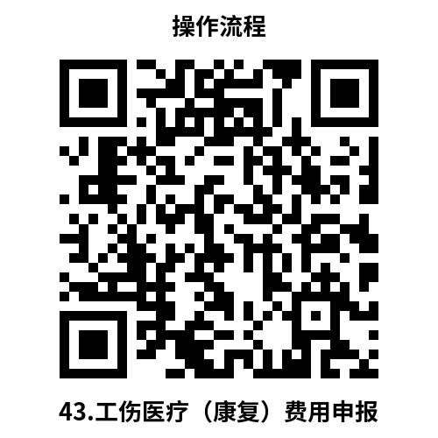
43.3 办理时限：10个工作日
43.4 温馨提示：工伤医疗（康复）自费项目所产生的费用,根据《辽宁省工伤保险实施办法》第三十六条相关规定，其费用按照谁同意谁支付的原则承担。如您需要可到服务大厅窗口咨询，如有问题可拨打咨询电话12345，监督投诉电话12345。

44. 工伤预防项目申报
自然人、企业法人、事业法人、社会组织法人、非法人企业、其他组织申请《工伤预防项目申报》条件：申请事项属于部门职权范围，申请材料齐全、符合法定形式，或者申请人按照法律法规要求提交全部补正申请材料。
44.1 需提供要件
（1）大连市工伤预防项目申请审核表
资料来源要件样表：
途径一：登录网站
https://zwfw.dl.gov.cn/dlPortal/item/toDetails/f5685098-4757-4786-886e-ed15655f3583
途径二：登录《辽宁省政务服务网》（https://www.lnzwfw.gov.cn/），鼠标指向“辽宁省”，点击“大连市”并点击“确定”，鼠标再指向“政务清单”并点击，鼠标再指向“部门”并点击“市人力资源和社会保障局”，在“事项列表中”点击“工伤预防项目申报”，并点击“办事指南”，在“申请材料”栏目，对应申请材料名称点击“下载查看”，获取“申请材料样表”，点击“查看详情”4个字，查看申请材料的填写要求审核准则。
44.2 办理路径
①窗口办：大连市西岗区高尔基路18-1号三楼 大连市社会保险事业服务中心劳动能力鉴定窗口
②网上办：
途径一：登录网站
https://zwfw.dl.gov.cn/dlPortal/item/toDetails/f5685098-4757-4786-886e-ed15655f3583
途径二：登录辽宁省政务服务网
https://www.lnzwfw.gov.cn/
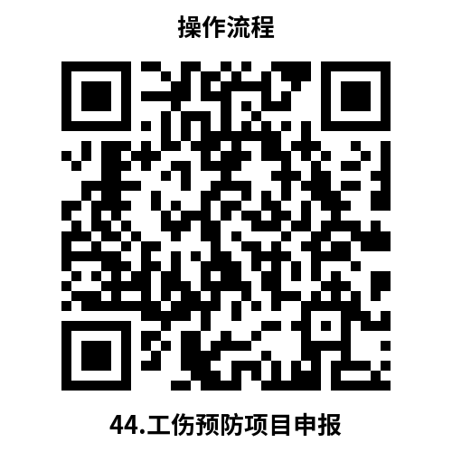
44.3 办理时限：1个工作日
44.4 温馨提示：工伤预防项目申报向大连市社会保险事业服务中心提出申请。如您需要可到服务大厅窗口咨询，如有问题可拨打咨询电话12345，监督投诉电话12345。

45. 供养亲属抚恤金申领
自然人、企业法人、事业法人、社会组织法人、非法人企业、其他组织申请《供养亲属抚恤金申领》条件：职工因工死亡，其近亲属按照规定领取。
45.1 需提供要件
（1）供养亲属银行1类账户
（2）供养直系亲属收入情况申报及承诺书
（3）大连市工亡职工供养直系亲属资格认定表
（4）供养亲属身份证
资料来源要件样表：
途径一：登录网站
https://zwfw.dl.gov.cn/dlPortal/item/toDetails/a582080e-f958-4cc3-8afc-82ad95b3ced1
途径二：登录《辽宁省政务服务网》（https://www.lnzwfw.gov.cn/），鼠标指向“辽宁省”，点击“大连市”并点击“确定”，鼠标再指向“政务清单”并点击，鼠标再指向“部门”并点击“市人力资源和社会保障局”，在“事项列表中”点击“供养亲属抚恤金申领”，并点击“办事指南”，在“申请材料”栏目，对应申请材料名称点击“下载查看”，获取“申请材料样表”，点击“查看详情”4个字，查看申请材料的填写要求审核准则。
45.2 办理路径
①窗口办：大连市西岗区高尔基路18-1号三楼 大连市社会保险事业服务中心工伤保险待遇经办窗口
②网上办：
途径一：登录网站
https://zwfw.dl.gov.cn/dlPortal/item/toDetails/a582080e-f958-4cc3-8afc-82ad95b3ced1
途径二：登录辽宁省政务服务网
https://www.lnzwfw.gov.cn/
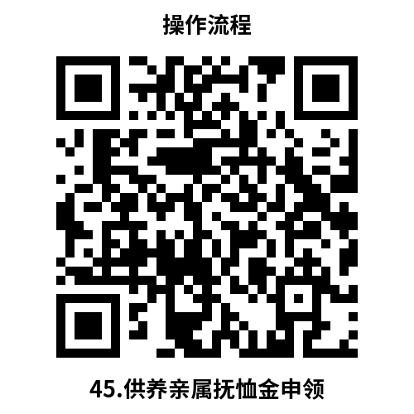
45.3 办理时限：1个工作日
45.4 温馨提示：供养亲属抚恤金的计发基数为该职工工伤前12个月本人平均月缴费工资；职工工伤前12个月本人平均月缴费工资低于其伤残津贴或者基本养老保险待遇的，为职工死亡前12个月本人平均伤残津贴或者基本养老保险待遇。如您需要可到服务大厅窗口咨询，如有问题可拨打咨询电话12345，监督投诉电话12345。

46. 旧伤复发申请确认
自然人、企业法人、事业法人、社会组织法人、非法人企业、其他组织申请《旧伤复发申请确认》条件：工伤职工因旧伤复发需要治疗的，由就诊的工伤保险协议机构提出工伤复发的诊断意见，经业务部门核准后到工伤保险协议机构就医。
46.1 需提供要件
（1）大连市劳动能力鉴定申请书
（2）与伤病有关的医学诊断
（3）病历资料
（4）容缺受理承诺书
资料来源要件样表：
途径一：登录网站
https://zwfw.dl.gov.cn/dlPortal/item/toDetails/6c566798-c19e-499a-948f-ba06e61277c5
途径二：登录《辽宁省政务服务网》（https://www.lnzwfw.gov.cn/），鼠标指向“辽宁省”，点击“大连市”并点击“确定”，鼠标再指向“政务清单”并点击，鼠标再指向“部门”并点击“市人力资源和社会保障局”，在“事项列表中”点击“旧伤复发申请确认”，并点击“办事指南”，在“申请材料”栏目，对应申请材料名称点击“下载查看”，获取“申请材料样表”，点击“查看详情”4个字，查看申请材料的填写要求审核准则。
46.2 办理路径
①窗口办：大连市西岗区高尔基路18-1号三楼 大连市社会保险事业服务中心劳动能力鉴定窗口
②网上办：
途径一：登录网站
https://zwfw.dl.gov.cn/dlPortal/item/toDetails/6c566798-c19e-499a-948f-ba06e61277c5
途径二：登录辽宁省政务服务网
https://www.lnzwfw.gov.cn/
46.3 办理时限：24个工作日
46.4 温馨提示：工伤职工因旧伤复发需要治疗的，由就诊的工伤保险协议机构提出工伤复发的诊断意见，经业务部门核准后到工伤保险协议机构就医。如您需要可到服务大厅窗口咨询，如有问题可拨打咨询电话12345，监督投诉电话12345。

47. 劳动能力复查鉴定申请
自然人、企业法人申请《劳动能力复查鉴定申请》条件：自劳动能力鉴定结论作出之日起1年后，工伤职工、用人单位或者社会保险经办机构认为伤残情况发生变化的，可以向设区的市级劳动能力鉴定委员会申请劳动能力复查鉴定。
47.1 需提供要件
（1）大连市劳动能力鉴定申请书
（2）病历材料
（3）与伤病有关的医学诊断
（4）容缺受理承诺书
资料来源要件样表：
途径一：登录网站
https://zwfw.dl.gov.cn/dlPortal/item/toDetails/f395ce86-219b-4263-9a21-3d08b11aad8b
途径二：登录《辽宁省政务服务网》（https://www.lnzwfw.gov.cn/），鼠标指向“辽宁省”，点击“大连市”并点击“确定”，鼠标再指向“政务清单”并点击，鼠标再指向“部门”并点击“市人力资源和社会保障局”，在“事项列表中”点击“劳动能力复查鉴定申请”，并点击“办事指南”，在“申请材料”栏目，对应申请材料名称点击“下载查看”，获取“申请材料样表”，点击“查看详情”4个字，查看申请材料的填写要求审核准则。
47.2 办理路径
①窗口办：大连市西岗区高尔基路18-1号三楼 大连市社会保险事业服务中心劳动能力鉴定窗口
②网上办：
途径一：登录网站
https://zwfw.dl.gov.cn/dlPortal/item/toDetails/f395ce86-219b-4263-9a21-3d08b11aad8b
途径二：登录辽宁省政务服务网
https://www.lnzwfw.gov.cn/
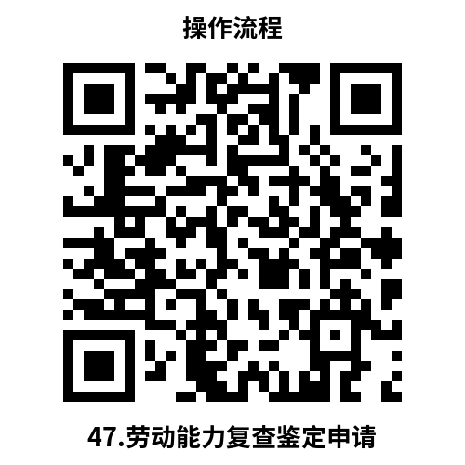
47.3 办理时限：24个工作日
47.4 温馨提示：劳动能力复查鉴定在收到劳动能力鉴定申请之日起30日内作出劳动能力鉴定结论。伤情复杂、涉及医疗卫生专业较多的，作出劳动能力鉴定结论的期限可以延长30日。如您需要可到服务大厅窗口咨询，如有问题可拨打咨询电话12345，监督投诉电话12345。

48. 劳动能力鉴定申请
自然人、企业法人申请《劳动能力鉴定申请》条件：劳动能力鉴定由用人单位、工伤职工或者其近亲属向设区的市级劳动能力鉴定委员会提出申请，并提供工伤认定决定和职工工伤医疗的有关资料。
48.1 需提供要件
（1）大连市劳动能力鉴定申请书
（2）病历资料
（3）与伤病有关的医学诊断
（4）容缺受理承诺书
资料来源要件样表：
途径一：登录网站
https://zwfw.dl.gov.cn/dlPortal/item/toDetails/64f8830a-cfdf-414b-8a71-f4e805052499
途径二：登录《辽宁省政务服务网》（https://www.lnzwfw.gov.cn/），鼠标指向“辽宁省”，点击“大连市”并点击“确定”，鼠标再指向“政务清单”并点击，鼠标再指向“部门”并点击“市人力资源和社会保障局”，在“事项列表中”点击“劳动能力鉴定申请”，并点击“办事指南”，在“申请材料”栏目，对应申请材料名称点击“下载查看”，获取“申请材料样表”，点击“查看详情”4个字，查看申请材料的填写要求审核准则。
48.2 办理路径
①窗口办：大连市西岗区高尔基路18-1号三楼 大连市社会保险事业服务中心劳动能力鉴定窗口
②网上办：
途径一：登录网站
https://zwfw.dl.gov.cn/dlPortal/item/toDetails/64f8830a-cfdf-414b-8a71-f4e805052499
途径二：登录辽宁省政务服务网
https://www.lnzwfw.gov.cn/
48.3 办理时限：24个工作日
48.4 温馨提示：劳动能力鉴定在收到劳动能力鉴定申请之日起30日内作出劳动能力鉴定结论。伤情复杂、涉及医疗卫生专业较多的，作出劳动能力鉴定结论的期限可以延长30日。如您需要可到服务大厅窗口咨询，如有问题可拨打咨询电话12345，监督投诉电话12345。

49. 伤残待遇申领（一次性伤残补助金、伤残津贴和生活护理费）
自然人、企业法人、事业法人、社会组织法人、非法人企业、其他组织申请《伤残待遇申领（一次性伤残补助金、伤残津贴和生活护理费）》条件：申请事项属于部门职权范围，申请材料齐全、符合法定形式，或者申请人按照法律法规要求提交全部补正申请材料。
49.1 需提供要件
（1）身份证
（2）银行1类账户信息
资料来源要件样表：
途径一：登录网站
https://zwfw.dl.gov.cn/dlPortal/item/toDetails/202c64aa-1f58-4ee2-af23-af3768d90649
途径二：登录《辽宁省政务服务网》（https://www.lnzwfw.gov.cn/），鼠标指向“辽宁省”，点击“大连市”并点击“确定”，鼠标再指向“政务清单”并点击，鼠标再指向“部门”并点击“市人力资源和社会保障局”，在“事项列表中”点击“伤残待遇申领（一次性伤残补助金、伤残津贴和生活护理费）”，并点击“办事指南”，在“申请材料”栏目，对应申请材料名称点击“下载查看”，获取“申请材料样表”，点击“查看详情”4个字，查看申请材料的填写要求审核准则。
49.2 办理路径
①窗口办：大连市西岗区高尔基路18-1号三楼 大连市社会保险事业服务中心工伤保险待遇经办窗口
②网上办：
途径一：登录网站
https://zwfw.dl.gov.cn/dlPortal/item/toDetails/202c64aa-1f58-4ee2-af23-af3768d90649
途径二：登录辽宁省政务服务网
https://www.lnzwfw.gov.cn/
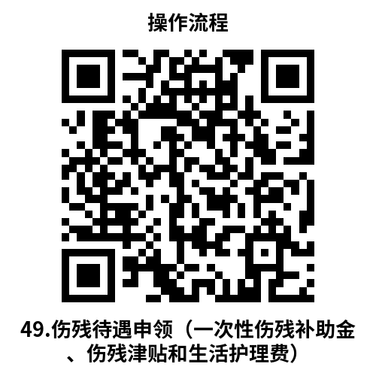
49.3 办理时限：1个工作日
49.4 温馨提示：一次性伤残补助金计发基数是工伤职工本人工资（工伤职工因工作遭受事故伤害或者患职业病前12个月平均月缴费工资）。如您需要可到服务大厅窗口咨询，如有问题可拨打咨询电话12345，监督投诉电话12345。

50. 停工留薪期确认和延长确认
自然人、企业法人申请《停工留薪期确认和延长确认》条件：职工因工作遭受事故伤害或者患职业病需要暂停工作接受工伤医疗的，在停工留薪期内，原工资福利待遇不变，由所在单位按月支付。停工留薪期一般不超过12个月。伤情严重或者情况特殊，经设区的市级劳动能力鉴定委员会确认，可以适当延长，但延长不得超过12个月。
50.1 需提供要件
（1）大连市劳动能力鉴定申请书
（2）病历资料
（3）与伤病有关的医学诊断及病历材料
（4）容缺受理承诺书
资料来源要件样表：
途径一：登录网站
https://zwfw.dl.gov.cn/dlPortal/item/toDetails/7b33c0af-338a-44b2-9766-a84e173590a8
途径二：登录《辽宁省政务服务网》（https://www.lnzwfw.gov.cn/），鼠标指向“辽宁省”，点击“大连市”并点击“确定”，鼠标再指向“政务清单”并点击，鼠标再指向“部门”并点击“市人力资源和社会保障局”，在“事项列表中”点击“停工留薪期确认和延长确认”，并点击“办事指南”，在“申请材料”栏目，对应申请材料名称点击“下载查看”，获取“申请材料样表”，点击“查看详情”4个字，查看申请材料的填写要求审核准则。
50.2 办理路径
①窗口办：大连市西岗区高尔基路18-1号三楼 大连市社会保险事业服务中心劳动能力鉴定窗口
②网上办：
途径一：登录网站
https://zwfw.dl.gov.cn/dlPortal/item/toDetails/7b33c0af-338a-44b2-9766-a84e173590a8
途径二：登录辽宁省政务服务网
https://www.lnzwfw.gov.cn/
50.3 办理时限：24个工作日
50.4 温馨提示：一般停工留薪期确认需要自受理停工留薪期确认鉴定起，30日内作出结论，如病情复杂等情况，延长30日。如您需要可到服务大厅窗口咨询，如有问题可拨打咨询电话12345，监督投诉电话12345。

51. 统筹地区以外交通、食宿费申领
自然人、企业法人、事业法人、社会组织法人、非法人企业、其他组织申请《统筹地区以外交通、食宿费申领》条件：1、职工用人单位按规定参加工伤保险并按规定及时缴纳工伤保险费；2、经社保经办机构审批到统筹地区以外就医的工伤职工。
51.1 需提供要件
（1）费用票据
（2）单位财务收据
（3）费用明细
（4）协议医疗机构治疗病志
资料来源要件样表：
途径一：登录网站
https://zwfw.dl.gov.cn/dlPortal/item/toDetails/fdfc38aa-2b28-4d05-8032-72cac398329a
途径二：登录《辽宁省政务服务网》（https://www.lnzwfw.gov.cn/），鼠标指向“辽宁省”，点击“大连市”并点击“确定”，鼠标再指向“政务清单”并点击，鼠标再指向“部门”并点击“市人力资源和社会保障局”，在“事项列表中”点击“统筹地区以外交通、食宿费申领”，并点击“办事指南”，在“申请材料”栏目，对应申请材料名称点击“下载查看”，获取“申请材料样表”，点击“查看详情”4个字，查看申请材料的填写要求审核准则。
51.2 办理路径
①窗口办：大连市西岗区高尔基路18-1号三楼 大连市社会保险事业服务中心工伤保险待遇经办窗口
②网上办：
途径一：登录网站
https://zwfw.dl.gov.cn/dlPortal/item/toDetails/fdfc38aa-2b28-4d05-8032-72cac398329a
途径二：登录辽宁省政务服务网
https://www.lnzwfw.gov.cn/
51.3 办理时限：1个工作日
51.4 温馨提示：统筹地区以外交通、食宿费的标准是经医疗机构出具证明并报经办机构同意，工伤职工到统筹地区以外就医的，住院伙食费标准为每人每天37元，住院前3日内的住宿费标准为每人每天150元。工伤职工可以乘坐火车（硬座、硬卧）、动车（二等座）、高铁（二等座）、轮船（三等舱）及客运汽车，每次就医报销一次往返交通费。如您需要可到服务大厅窗口咨询，如有问题可拨打咨询电话12345，监督投诉电话12345。

52. 协议康复机构的确认
自然人、企业法人、事业法人、社会组织法人、非法人企业、其他组织申请《协议康复机构的确认》条件：申请事项属于部门职权范围，申请材料齐全、符合法定形式，或者申请人按照法律法规要求提交全部补正申请材料。
52.1 需提供要件
（1）大连市工伤保险协议服务机构申请审核表
（2）容缺受理承诺书
资料来源要件样表：
途径一：登录网站
https://zwfw.dl.gov.cn/dlPortal/item/toDetails/0140738f-dc18-4c0f-9094-a0a7e6baa1d1
途径二：登录《辽宁省政务服务网》（https://www.lnzwfw.gov.cn/），鼠标指向“辽宁省”，点击“大连市”并点击“确定”，鼠标再指向“政务清单”并点击，鼠标再指向“部门”并点击“市人力资源和社会保障局”，在“事项列表中”点击“协议康复机构的确认”，并点击“办事指南”，在“申请材料”栏目，对应申请材料名称点击“下载查看”，获取“申请材料样表”，点击“查看详情”4个字，查看申请材料的填写要求审核准则。
52.2 办理路径
①窗口办：大连市西岗区高尔基路18-1号三楼 大连市社会保险事业服务中心工伤保险待遇经办窗口
②网上办：
途径一：登录网站
https://zwfw.dl.gov.cn/dlPortal/item/toDetails/0140738f-dc18-4c0f-9094-a0a7e6baa1d1
途径二：登录辽宁省政务服务网
https://www.lnzwfw.gov.cn/
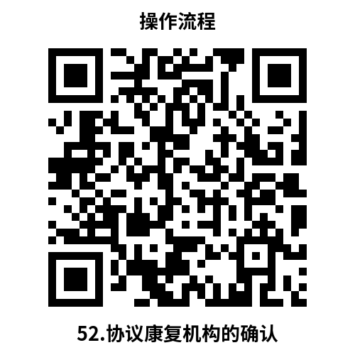
52.3 办理时限：10个工作日
52.4 温馨提示：申报协议康复机构应当向大连市社会保险事业服务中心提出申请。如您需要可到服务大厅窗口咨询，如有问题可拨打咨询电话12345，监督投诉电话12345。

53. 协议医疗机构的确认
自然人、企业法人、事业法人、社会组织法人、非法人企业、其他组织申请《协议医疗机构的确认》条件：申请事项属于部门职权范围，申请材料齐全、符合法定形式，或者申请人按照法律法规要求提交全部补正申请材料。
53.1 需提供要件
（1）容缺受理承诺书
（2）大连市工伤保险协议服务机构申请审核表
资料来源要件样表：
途径一：登录网站
https://zwfw.dl.gov.cn/dlPortal/item/toDetails/c15c4995-671a-44b3-9dfa-6d6bf2dffc2b
途径二：登录《辽宁省政务服务网》（https://www.lnzwfw.gov.cn/），鼠标指向“辽宁省”，点击“大连市”并点击“确定”，鼠标再指向“政务清单”并点击，鼠标再指向“部门”并点击“市人力资源和社会保障局”，在“事项列表中”点击“协议医疗机构的确认”，并点击“办事指南”，在“申请材料”栏目，对应申请材料名称点击“下载查看”，获取“申请材料样表”，点击“查看详情”4个字，查看申请材料的填写要求审核准则。
53.2 办理路径
①窗口办：大连市西岗区高尔基路18-1号三楼 大连市社会保险事业服务中心工伤保险待遇经办窗口
②网上办：
途径一：登录网站
https://zwfw.dl.gov.cn/dlPortal/item/toDetails/c15c4995-671a-44b3-9dfa-6d6bf2dffc2b
途径二：登录辽宁省政务服务网
https://www.lnzwfw.gov.cn/
53.3 办理时限：10个工作日
53.4 温馨提示：申报协议医疗机构应当向大连市社会保险事业服务中心提出申请。如您需要可到服务大厅窗口咨询，如有问题可拨打咨询电话12345，监督投诉电话12345。

54. 一次性工伤医疗补助金申请
自然人、企业法人、事业法人、社会组织法人、非法人企业、其他组织申请《一次性工伤医疗补助金申请》条件：五级、六级伤残职工本人提出与用人单位解除或者终止劳动关系，以及七级至十级伤残职工劳动合同期满终止或者本人提出解除劳动合同的。
54.1 需提供要件
（1）解除劳动合同证明书
（2）银行1类账户信息
资料来源要件样表：
途径一：登录网站
https://zwfw.dl.gov.cn/dlPortal/item/toDetails/e48e3e36-f1a2-44c2-91e4-3c18b1880903
途径二：登录《辽宁省政务服务网》（https://www.lnzwfw.gov.cn/），鼠标指向“辽宁省”，点击“大连市”并点击“确定”，鼠标再指向“政务清单”并点击，鼠标再指向“部门”并点击“市人力资源和社会保障局”，在“事项列表中”点击“一次性工伤医疗补助金申请”，并点击“办事指南”，在“申请材料”栏目，对应申请材料名称点击“下载查看”，获取“申请材料样表”，点击“查看详情”4个字，查看申请材料的填写要求审核准则。
54.2 办理路径
①窗口办：大连市西岗区高尔基路18-1号三楼 大连市社会保险事业服务中心工伤保险待遇经办窗口
②网上办：
途径一：登录网站
https://zwfw.dl.gov.cn/dlPortal/item/toDetails/e48e3e36-f1a2-44c2-91e4-3c18b1880903
途径二：登录辽宁省政务服务网
https://www.lnzwfw.gov.cn/
54.3 办理时限：1个工作日
54.4 温馨提示：一次性医疗补助金计发基数是统筹地区上年度职工月平均工资（社平工资）。如您需要可到服务大厅窗口咨询，如有问题可拨打咨询电话12345，监督投诉电话12345。

55. 一次性工亡补助金（含生活困难，预支50%确认）、丧葬补助金申领
自然人、企业法人、事业法人、社会组织法人、非法人企业、其他组织申请《一次性工亡补助金（含生活困难，预支50%确认）、丧葬补助金申领》条件：职工因工死亡，其近亲属按照规定领取。
55.1 需提供要件
（1）受益人银行开户行信息
（2）领取工伤保险工亡待遇声明
资料来源要件样表：
途径一：登录网站
https://zwfw.dl.gov.cn/dlPortal/item/toDetails/2485d5d0-9b9b-4e4f-b103-1d5f527a4a24
途径二：登录《辽宁省政务服务网》（https://www.lnzwfw.gov.cn/），鼠标指向“辽宁省”，点击“大连市”并点击“确定”，鼠标再指向“政务清单”并点击，鼠标再指向“部门”并点击“市人力资源和社会保障局”，在“事项列表中”点击“一次性工亡补助金（含生活困难，预支50%确认）、丧葬补助金申领”，并点击“办事指南”，在“申请材料”栏目，对应申请材料名称点击“下载查看”，获取“申请材料样表”，点击“查看详情”4个字，查看申请材料的填写要求审核准则。
55.2 办理路径
①窗口办：大连市西岗区高尔基路18-1号三楼 大连市社会保险事业服务中心工伤保险待遇经办窗口
②网上办：
途径一：登录网站
https://zwfw.dl.gov.cn/dlPortal/item/toDetails/2485d5d0-9b9b-4e4f-b103-1d5f527a4a24
途径二：登录辽宁省政务服务网
https://www.lnzwfw.gov.cn/
55.3 办理时限：1个工作日
55.4 温馨提示：一次性工亡补助金计发基数是上一年度全国城镇居民人均可支配收入。如您需要可到服务大厅窗口咨询，如有问题可拨打咨询电话12345，监督投诉电话12345。

56. 异地工伤就医报告
自然人、企业法人、事业法人、社会组织法人、非法人企业、其他组织申请《异地工伤就医报告》条件：职工因工作遭受事故伤害或者患职业病进行治疗的。
56.1 需提供要件
（1）单位申报异地就医备案
（2）工伤职工身份证
资料来源要件样表：
途径一：登录网站
https://zwfw.dl.gov.cn/dlPortal/item/toDetails/adae7788-191e-43e5-a4c0-829f40651680
途径二：登录《辽宁省政务服务网》（https://www.lnzwfw.gov.cn/），鼠标指向“辽宁省”，点击“大连市”并点击“确定”，鼠标再指向“政务清单”并点击，鼠标再指向“部门”并点击“市人力资源和社会保障局”，在“事项列表中”点击“异地工伤就医报告”，并点击“办事指南”，在“申请材料”栏目，对应申请材料名称点击“下载查看”，获取“申请材料样表”，点击“查看详情”4个字，查看申请材料的填写要求审核准则。
56.2 办理路径
①窗口办：大连市西岗区高尔基路18-1号三楼 大连市社会保险事业服务中心工伤保险待遇经办窗口
②网上办：
途径一：登录网站
https://zwfw.dl.gov.cn/dlPortal/item/toDetails/adae7788-191e-43e5-a4c0-829f40651680
途径二：登录辽宁省政务服务网
https://www.lnzwfw.gov.cn/
56.3 办理时限：1个工作日
56.4 温馨提示：异地工伤就医报告不是必要项，根据人社部发《关于印发工伤保险经办规程的通知》（〔2012〕11号）第四十一条规定，职工在统筹地区以外发生工伤的，应优先选择事故发生地工伤保险协议机构治疗，用人单位要及时向业务部门报告工伤职工的伤情及救治医疗机构情况，并待伤情稳定后转回统筹地区工伤协议机构继续治疗。如您需要可到服务大厅窗口咨询，如有问题可拨打咨询电话12345，监督投诉电话12345。

57. 用人单位办理工伤登记
自然人、企业法人、事业法人、社会组织法人、非法人企业、其他组织申请《用人单位办理工伤登记》条件：职工发生事故伤害或按照职业病防治法规定被诊断、鉴定为职业病，经社会保险行政部门认定工伤后。
57.1 需提供要件
（1）工伤职工登记表
资料来源要件样表：
途径一：登录网站
https://zwfw.dl.gov.cn/dlPortal/item/toDetails/b85e5d52-a8c5-4726-b12d-9f484376e2e2
途径二：登录《辽宁省政务服务网》（https://www.lnzwfw.gov.cn/），鼠标指向“辽宁省”，点击“大连市”并点击“确定”，鼠标再指向“政务清单”并点击，鼠标再指向“部门”并点击“市人力资源和社会保障局”，在“事项列表中”点击“用人单位办理工伤登记”，并点击“办事指南”，在“申请材料”栏目，对应申请材料名称点击“下载查看”，获取“申请材料样表”，点击“查看详情”4个字，查看申请材料的填写要求审核准则。
57.2 办理路径
①窗口办：大连市西岗区高尔基路18-1号三楼 大连市社会保险事业服务中心工伤保险待遇经办窗口
②网上办：
途径一：登录网站
https://zwfw.dl.gov.cn/dlPortal/item/toDetails/b85e5d52-a8c5-4726-b12d-9f484376e2e2
途径二：登录辽宁省政务服务网
https://www.lnzwfw.gov.cn/
57.3 办理时限：1个工作日
57.4 温馨提示：已通过数据共享实现工伤认定与登记同步，无需主动提出申请。如您需要可到服务大厅窗口咨询，如有问题可拨打咨询电话12345，监督投诉电话12345。

58. 住院伙食补助费申领
自然人、企业法人、事业法人、社会组织法人、非法人企业、其他组织申请《住院伙食补助费申领》条件：职工因工作遭受事故伤害或者患职业病进行住院治疗的。
58.1 需提供要件
（1）费用明细
（2）费用票据
（3）单位财务收据
（4）协议医疗机构治疗病志
资料来源要件样表：
途径一：登录网站
https://zwfw.dl.gov.cn/dlPortal/item/toDetails/53e8211a-b14b-4c3c-9579-26c489d035bd
途径二：登录《辽宁省政务服务网》（https://www.lnzwfw.gov.cn/），鼠标指向“辽宁省”，点击“大连市”并点击“确定”，鼠标再指向“政务清单”并点击，鼠标再指向“部门”并点击“市人力资源和社会保障局”，在“事项列表中”点击“住院伙食补助费申领”，并点击“办事指南”，在“申请材料”栏目，对应申请材料名称点击“下载查看”，获取“申请材料样表”，点击“查看详情”4个字，查看申请材料的填写要求审核准则。
58.2 办理路径
①窗口办：大连市西岗区高尔基路18-1号三楼 大连市社会保险事业服务中心工伤保险待遇经办窗口
②网上办：
途径一：登录网站
https://zwfw.dl.gov.cn/dlPortal/item/toDetails/53e8211a-b14b-4c3c-9579-26c489d035bd
途径二：登录辽宁省政务服务网
https://www.lnzwfw.gov.cn/
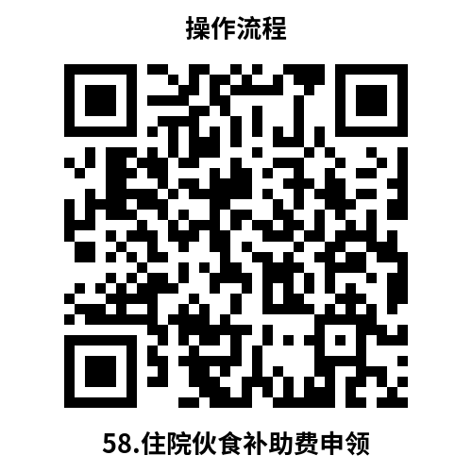
58.3 办理时限：1个工作日
58.4 温馨提示：目前住院伙食补助费的标准是在统筹地区以内就医的，住院伙食费标准为每人每天26元；到统筹地区以外就医的，住院伙食费标准为每人每天37元。如您需要可到服务大厅窗口咨询，如有问题可拨打咨询电话12345，监督投诉电话12345。

59. 转诊转院申请确认
自然人、企业法人、事业法人、社会组织法人、非法人企业、其他组织申请《转诊转院申请确认》条件：职工因工作遭受事故伤害或者患职业病进行治疗的。
59.1 需提供要件
（1）协议医疗机构转诊转院同意书
（2）身份证
资料来源要件样表：
途径一：登录网站
https://zwfw.dl.gov.cn/dlPortal/item/toDetails/17d4c88f-4ac3-4100-9d5f-ed375a79638d
途径二：登录《辽宁省政务服务网》（https://www.lnzwfw.gov.cn/），鼠标指向“辽宁省”，点击“大连市”并点击“确定”，鼠标再指向“政务清单”并点击，鼠标再指向“部门”并点击“市人力资源和社会保障局”，在“事项列表中”点击“转诊转院申请确认”，并点击“办事指南”，在“申请材料”栏目，对应申请材料名称点击“下载查看”，获取“申请材料样表”，点击“查看详情”4个字，查看申请材料的填写要求审核准则。
59.2 办理路径
①窗口办：大连市西岗区高尔基路18-1号三楼 大连市社会保险事业服务中心工伤保险待遇经办窗口
②网上办：
途径一：登录网站
https://zwfw.dl.gov.cn/dlPortal/item/toDetails/17d4c88f-4ac3-4100-9d5f-ed375a79638d
途径二：登录辽宁省政务服务网
https://www.lnzwfw.gov.cn/
59.3 办理时限：1个工作日
59.4 温馨提示：大连市统筹区域内新伤不需要办理转诊转院手续。如您需要可到服务大厅窗口咨询，如有问题可拨打咨询电话12345，监督投诉电话12345。

60. 劳动人事争议仲裁申请
根据《劳动人事争议仲裁办案规则》第三十条规定，“仲裁委员会对符合下列条件的仲裁申请应当予以受理，并在收到仲裁申请之日起五日内向申请人出具受理通知书：（一）属于本规则第二条规定的争议范围；（二）有明确的仲裁请求和事实理由；（三）申请人是与本案有直接利害关系的自然人、法人或者其他组织，有明确的被申请人；（四）属于本仲裁委员会管辖范围。”
60.1 需提供要件
（1）劳动人事争议仲裁申请书
（2）身份证
（3）容缺受理承诺书
资料来源要件样表：
登录《辽宁省政务服务网》（https://www.lnzwfw.gov.cn/），鼠标指向“辽宁省”，点击“大连市”并点击“确定”，鼠标再指向“政务清单”并点击，鼠标再指向“部门”并点击“市人力资源和社会保障局”，在“事项列表中”点击“劳动人事争议仲裁申请”，并点击“办事指南”，在“申请材料”栏目，对应申请材料名称点击“下载查看”，获取“申请材料样表”，点击“查看详情”4个字，查看申请材料的填写要求审核准则。
60.2 办理路径
①窗口办：长春路376-1号5号楼1楼仲裁业务窗口
②网上办：
途径一：登录网站
https://zwfw.dl.gov.cn/dlPortal/item/toDetails/52cbf42c-f992-493f-a6d7-522adea2e5d5
途径二：登录辽宁省政务服务网
https://www.lnzwfw.gov.cn/
60.3 办理时限：5个工作日
60.4 温馨提示：为保障您便捷快速办理业务，建议您优先选择“网上办”方式。如您确需到服务大厅窗口办理，您可先拨打咨询电话0411-83634911，避免业务高峰期等候，如有问题可拨打12345咨询投诉。

61. 社会保障卡补领、换领、换发
持卡人社会保障卡丢失的或出现下列之一的，持卡人应当申请补换社会保障卡：社会保障卡有效期满的；社会保障卡损坏不能在读写终端设备上正常读写的；社会保障卡卡面污损、残缺不能辨认的；持卡人姓名、社会保障号、发卡服务银行等卡面信息变更的；持卡人年满16周岁需要印刷照片的，外貌发生较大变化需要更换照片的；因个人用卡需求主动申请补换卡的；其他情形需要补换领社会保障卡的。
61.1 需提供要件
（1）居住在境内，年满十六周岁的中国公民，需提供居民身份证；
（2）居住在境内，十六周岁以下的中国公民，需提供居民户口簿原件及监护人（或代办人）本人有效身份证件和出生证明；
（3）香港、澳门居民，需提供港澳居民往来内地通行证；
（4）台湾居民，需提供台湾居民来往大陆通行证或者其他有效证件；
（5）外国公民，需提供护照或外国人永久居留身份证。
61.2 办理路径
①窗口办：大连市社会保障卡银行即时服务网点。
②网上办：国家社会保险公共服务平台：http://si.12345.gov.cn/index.jhtml?ret_url=http%3A%2F%2Fsi.12345.gov.cn%3A80%2F
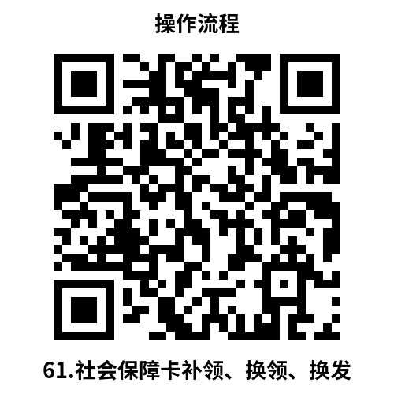
③掌上办：掌上12345APP、电子社保卡APP等跨省通办渠道。
④自助办：合作银行网点
61.3 办理时限：
①窗口办：即时办结
②网上办：15个工作日
③掌上办：15个工作日
④自助办：即时办结
61.4 温馨提示：补换新卡后，原卡不能继续使用。

62. 社会保障卡挂失与解挂
大连市正常状态的社保卡丢失后，持卡人应当及时办理挂失手续，避免个人权益和账户资金受到侵害。
62.1 需提供要件
（1）持卡人应当持有效身份证件；如代办需要携带代办人及申请人有效身份证原件。
62.2 办理路径
①窗口办：大连市社会保障卡银行即时服务网点。
②网上办：辽宁省人社公共服务平台
https://ggfw.lnrc.com.cn/ehrss/login/
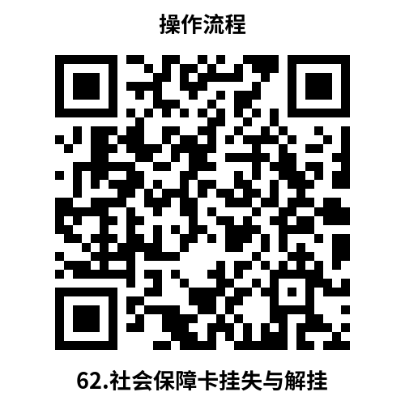
③掌上办：掌上12345APP、电子社保卡APP、支付宝辽宁社会保障卡生活号
④自助办：合作银行网点
62.3 办理时限：即时办结
62.4 温馨提示：为保障您便捷快速社保卡挂失业务，建议您优先选择“网上办”、“掌上办”方式。如需到网点线下办理，您可先拨打咨询电话，避免业务高峰期等候。

63. 社会保障卡启用（含社会保障卡银行账户激活）
申请人领卡后，应当向社会保障卡服务机构申请社会保障功能启用。
63.1 需提供要件
（1）持卡人应当持有效身份证件、社会保障卡；如代办需要携带代办人及申请人有效身份证原件。
63.2 办理路径
①窗口办：大连市社会保障卡银行即时服务网点。
②网上办：辽宁省人社公共服务平台
https://ggfw.lnrc.com.cn/ehrss/login/
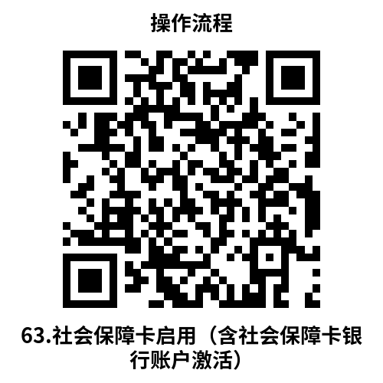
③掌上办：支付宝辽宁社会保障卡生活号
④自助办：合作银行网点
63.3 办理时限：即时办结
63.4 温馨提示：为保障您便捷快速办理激活启用业务，建议您优先选择“网上办”、“掌上办”方式。

64. 社会保障卡申领
在大连市参保且未申请过社会保障卡的人。
64.1 需提供要件
（1）居住在境内，年满十六周岁的中国公民，需提供居民身份证；
（2）居住在境内，十六周岁以下的中国公民，需提供居民户口簿原件及监护人（或代办人）本人有效身份证件和出生证明；
（3）香港、澳门居民，需提供港澳居民往来内地通行证；
（4）台湾居民，需提供台湾居民来往大陆通行证或者其他有效证件；
（5）外国公民，需提供护照或外国人永久居留身份证。
64.2 办理路径
①窗口办：大连市社会保障卡银行即时服务网点。
②网上办：国家社会保险公共服务平台：http://si.12345.gov.cn/index.jhtml?ret_url=http%3A%2F%2Fsi.12345.gov.cn%3A80%2F
③掌上办：掌上12345APP、电子社保卡APP等跨省通办渠道。
④自助办：合作银行网点
64.3 办理时限
①窗口办：即时办结
②网上办：15个工作日
③掌上办：15个工作日
④自助办：即时办结
64.4 温馨提示：为保障您便捷快速办理社会保障卡，建议您就近选择最近的社保卡银行即时服务网点。您可通过大连人社12345公众号-查询服务-便民举措中查询社保卡银行即时服务网点信息，拨打就近社保卡网点咨询电话，如有问题可拨打12345咨询。

65. 社会保障卡应用状态查询
申请人了解社会保障卡使用状态。
65.1 需提供要件
（1）持卡人应当持有效身份证件、社会保障卡；如代办需要携带代办人及申请人有效身份证原件。
65.2 办理路径
①窗口办：大连市社会保障卡银行即时服务网点。
②网上办：辽宁省人社公共服务平台
https://ggfw.lnrc.com.cn/ehrss/login/
③掌上办：支付宝辽宁社会保障卡生活号
④自助办：合作银行网点
65.3 办理时限：即时办结
65.4 温馨提示：为保障您便捷了解社会保障卡应用状态，建议您优先选择“网上办”、“掌上办”方式。

66. 参保单位注销（机关事业养老保险部分）
参保单位因发生撤销、解散、合并、改制、成建制转出等情形，依法终止社会保险缴费义务的，应自有关部门批准之日起30日内，向社保经办机构申请办理注销社会保险登记。
66.1 需提供要件
（1）办理注销登记的单位填报《机关事业单位社会保险变更登记（注销）申请表》一份；
（2）提供有关部门批准撤销、解散、合并、改制的法律
文书、文件或有关职能部门批准成建制转出文件 (申请由相关部门提供后，可不提供该文件)。
资料来源要件样表：
途径一：登录网站
https://zwfw.dl.gov.cn/dlPortal/item/toDetails/a0c33832-80a5-49f8-aeb5-706d44ece9be
途径二：登录《辽宁省政务服务网》（https://www.lnzwfw.gov.cn/），鼠标指向“辽宁省”，点击“大连市”并点击“确定”，鼠标再指向“政务清单”并点击，鼠标再指向“部门”并点击“市人力资源和社会保障局”，在“事项列表中”点击“参保单位注销（机关事业养老保险部分）”，并点击“办事指南”，在“申请材料”栏目，对应申请材料名称点击“下载查看”，获取“申请材料样表”，点击“查看详情”4个字，查看申请材料的填写要求审核准则。
66.2 办理路径
①窗口办：辽宁省大连市西岗区高尔基路18-1号3楼 大连市机关事业养老保险服务中心窗口
②网上办：
途径一：登录网站
https://zwfw.dl.gov.cn/dlPortal/item/toDetails/a0c33832-80a5-49f8-aeb5-706d44ece9be
途径二：登录辽宁省政务服务网
https://www.lnzwfw.gov.cn/
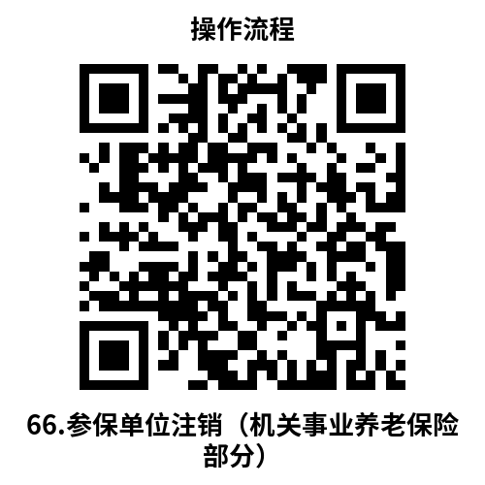
66.3 办理时限：15个工作日
66.4 温馨提示：为保障您便捷快速办理机关事业单位社保相关业务，建议您优先选择“网上办”方式。如您确需到服务大厅窗口办理，为避免业务高峰期等候，可先在金保系统中预约。如有问题可拨打12345咨询投诉。

67. 单位（项目）基本信息变更（机关事业养老保险部分）
参保单位名称、地址、法定代表人（负责人）、单位类型、单位性质、经费来源、主管部门、隶属关系、编制人数、开户银行账号、增加险种、分立、合并、中断结算、恢复结算以及法律法规规定的社会保险其他登记事项发生变更时，应当在登记事项变更之日起30日内，向社保经办机构申请办理变更登记。
67.1 需提供要件
（1）办理登记变更的单位填报《机关事业单位社会保险变更登记（注销）申请表》一份；
（2）审批部门同意变更事项的批件。
资料来源要件样表：
途径一：登录网站
https://zwfw.dl.gov.cn/dlPortal/item/toDetails/8387b449-e3c2-45bb-bff3-65120cbbd21b
途径二：登录《辽宁省政务服务网》（https://www.lnzwfw.gov.cn/），鼠标指向“辽宁省”，点击“大连市”并点击“确定”，鼠标再指向“政务清单”并点击，鼠标再指向“部门”并点击“市人力资源和社会保障局”，在“事项列表中”点击“单位（项目）基本信息变更（机关事业养老保险部分）”，并点击“办事指南”，在“申请材料”栏目，对应申请材料名称点击“下载查看”，获取“申请材料样表”，点击“查看详情”4个字，查看申请材料的填写要求审核准则。
67.2 办理路径
①窗口办：辽宁省大连市西岗区高尔基路18-1号3楼 大连市机关事业养老保险服务中心窗口
②网上办：
途径一：登录网站
https://zwfw.dl.gov.cn/dlPortal/item/toDetails/8387b449-e3c2-45bb-bff3-65120cbbd21b
途径二：登录辽宁省政务服务网
https://www.lnzwfw.gov.cn/
67.3 办理时限：即时办结
67.4 温馨提示：为保障您便捷快速办理机关事业单位社保相关业务，建议您优先选择“网上办”方式。如您确需到服务大厅窗口办理，为避免业务高峰期等候，可先在金保系统中预约。如有问题可拨打12345咨询投诉。

68. 单位参保证明查询打印（机关事业养老保险部分）
参保单位可申请查询、打印本单位全体员工参保证明。
68.1 需提供要件
无
68.2 办理路径
①窗口办：辽宁省大连市西岗区高尔基路18-1号3楼 大连市机关事业养老保险服务中心窗口
②网上办：
途径一：登录网站
https://zwfw.dl.gov.cn/dlPortal/item/toDetails/e0981354-9fdb-4c22-b28f-0a7d60c1cf11
途径二：登录辽宁省政务服务网
https://www.lnzwfw.gov.cn/
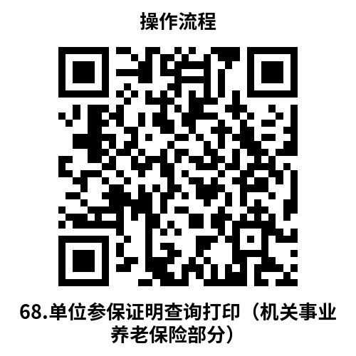
68.3 办理时限：即时办结
68.4 温馨提示：为保障您便捷快速办理机关事业单位社保相关业务，建议您优先选择“网上办”方式。如您确需到服务大厅窗口办理，为避免业务高峰期等候，可先在金保系统中预约。如有问题可拨打12345咨询投诉。

69. 多重养老保险关系个人账户退费（机关事业养老保险部分）
对参保人员存在两个及以上基本养老保险关系和个人账户的，参保单位应向社保经办机构申请办理清理重复账户业务。
69.1 需提供要件
（1）办理清理重复账户业务的单位填报《社会保险费退款申请表》；
（2）参保人员书面说明一份（加盖单位公章）；
（3）由具有干部人事管理权限的单位认定本人唯一的劳动、人事（聘用）关系和确定唯一的养老保险关系材料(申请由相关部门提供后，可不提供该文件)。
资料来源要件样表：
途径一：登录网站
https://zwfw.dl.gov.cn/dlPortal/item/toDetails/30783cf1-dbf0-4b1f-949f-3abeaca849a9
途径二：登录《辽宁省政务服务网》（https://www.lnzwfw.gov.cn/），鼠标指向“辽宁省”，点击“大连市”并点击“确定”，鼠标再指向“政务清单”并点击，鼠标再指向“部门”并点击“市人力资源和社会保障局”，在“事项列表中”点击“多重养老保险关系个人账户退费（机关事业养老保险部分）”，并点击“办事指南”，在“申请材料”栏目，对应申请材料名称点击“下载查看”，获取“申请材料样表”，点击“查看详情”4个字，查看申请材料的填写要求审核准则。
69.2 办理路径
①窗口办：辽宁省大连市西岗区高尔基路18-1号3楼 大连市机关事业养老保险服务中心窗口
②网上办：
途径一：登录网站
https://zwfw.dl.gov.cn/dlPortal/item/toDetails/30783cf1-dbf0-4b1f-949f-3abeaca849a9
途径二：登录辽宁省政务服务网
https://www.lnzwfw.gov.cn/
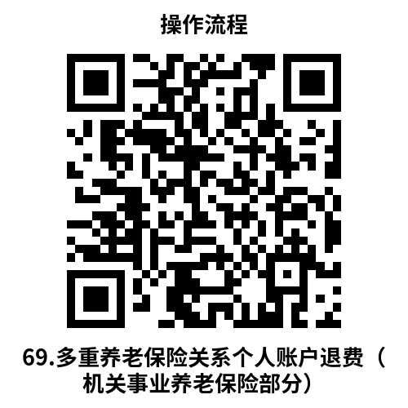
69.3 办理时限：即时办结
69.4 温馨提示：为保障您便捷快速办理机关事业单位社保相关业务，建议您优先选择“网上办”方式。如您确需到服务大厅窗口办理，为避免业务高峰期等候，可先在金保系统中预约。如有问题可拨打12345咨询投诉。

70. 个人基本信息变更（机关事业养老保险部分）
参保人员登记信息发生变化时,参保单位应当在30日内向社保经办机构申请办理人员信息变更登记业务。
70.1 需提供要件
（1）办理人员信息变更业务的单位填报《机关事业单位参保人员信息（待遇）变更申请表》一份；
（2）提供与变更登记事项对应的材料原件 (申请由相关部门提供后，可不提供该文件)。
资料来源要件样表：
途径一：登录网站
https://zwfw.dl.gov.cn/dlPortal/item/toDetails/a6446ac3-955b-420a-9f15-1af3fd2421be
途径二：登录《辽宁省政务服务网》（https://www.lnzwfw.gov.cn/），鼠标指向“辽宁省”，点击“大连市”并点击“确定”，鼠标再指向“政务清单”并点击，鼠标再指向“部门”并点击“市人力资源和社会保障局”，在“事项列表中”点击“个人基本信息变更（机关事业养老保险部分）”，并点击“办事指南”，在“申请材料”栏目，对应申请材料名称点击“下载查看”，获取“申请材料样表”，点击“查看详情”4个字，查看申请材料的填写要求审核准则。
70.2 办理路径
①窗口办：辽宁省大连市西岗区高尔基路18-1号3楼 大连市机关事业养老保险服务中心窗口
②网上办：
途径一：登录网站
https://zwfw.dl.gov.cn/dlPortal/item/toDetails/a6446ac3-955b-420a-9f15-1af3fd2421be
途径二：登录辽宁省政务服务网
https://www.lnzwfw.gov.cn/
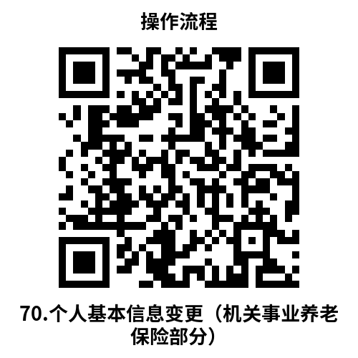
70.3 办理时限：即时办结
70.4 温馨提示：为保障您便捷快速办理机关事业单位社保相关业务，建议您优先选择“网上办”方式。如您确需到服务大厅窗口办理，为避免业务高峰期等候，可先在金保系统中预约。如有问题可拨打12345咨询投诉。

71. 个人权益记录查询打印（机关事业养老保险部分）
申请人可异地查询、打印本人名下各地、各年度社会保险个人权益记录单，不受地域限制
71.1 需提供要件
（1）社会保障卡或身份证原件
资料来源要件样表：
途径一：登录网站
https://zwfw.dl.gov.cn/dlPortal/item/toDetails/46be8df7-f129-4082-8f4f-f879b507d235
途径二：登录《辽宁省政务服务网》（https://www.lnzwfw.gov.cn/），鼠标指向“辽宁省”，点击“大连市”并点击“确定”，鼠标再指向“政务清单”并点击，鼠标再指向“部门”并点击“市人力资源和社会保障局”，在“事项列表中”点击“个人权益记录查询打印（机关事业养老保险部分）”，并点击“办事指南”，在“申请材料”栏目，对应申请材料名称点击“下载查看”，获取“申请材料样表”，点击“查看详情”4个字，查看申请材料的填写要求审核准则。
71.2 办理路径
①窗口办：辽宁省大连市西岗区高尔基路18-1号3楼 大连市机关事业养老保险服务中心窗口
②网上办：
途径一：登录网站
https://zwfw.dl.gov.cn/dlPortal/item/toDetails/46be8df7-f129-4082-8f4f-f879b507d235
途径二：登录辽宁省政务服务网
https://www.lnzwfw.gov.cn/
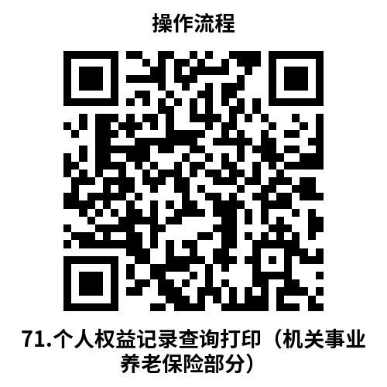
71.3 办理时限：即时办结
71.4 温馨提示：为保障您便捷快速办理机关事业单位社保相关业务，建议您优先选择“网上办”方式。您也可直接到经办窗口办理打印业务。如有问题可拨打12345咨询投诉。

72. 个人账户一次性待遇申领（机关事业养老保险部分）
办理参保人员终止登记手续后，参保单位向社保经办机构申请办理个人账户一次性支付手续。
72.1 需提供要件
（1）参保单位提供的情况说明；
（2）参保人员死亡的，需提供居民死亡医学证明书或其他死亡证明材料；
（3）参保人员丧失中华人民共和国国籍的，需提供定居国护照等相关资料。
资料来源要件样表：
途径一：登录网站
https://zwfw.dl.gov.cn/dlPortal/item/toDetails/2e9a3f50-bcb5-4607-a6c8-9dbf2044136d
途径二：登录《辽宁省政务服务网》（https://www.lnzwfw.gov.cn/），鼠标指向“辽宁省”，点击“大连市”并点击“确定”，鼠标再指向“政务清单”并点击，鼠标再指向“部门”并点击“市人力资源和社会保障局”，在“事项列表中”点击“个人账户一次性待遇申领（机关事业养老保险部分）”，并点击“办事指南”，在“申请材料”栏目，对应申请材料名称点击“下载查看”，获取“申请材料样表”，点击“查看详情”4个字，查看申请材料的填写要求审核准则。
72.2 办理路径
①窗口办：辽宁省大连市西岗区高尔基路18-1号3楼 大连市机关事业养老保险服务中心窗口
②网上办：
途径一：登录网站
https://zwfw.dl.gov.cn/dlPortal/item/toDetails/2e9a3f50-bcb5-4607-a6c8-9dbf2044136d
途径二：登录辽宁省政务服务网
https://www.lnzwfw.gov.cn/
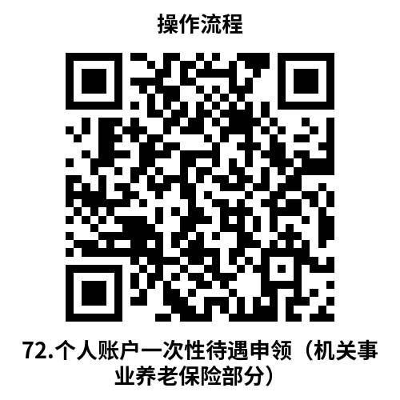
72.3 办理时限：即时办结
72.4 温馨提示：为保障您便捷快速办理机关事业单位社保相关业务，建议您优先选择“网上办”方式。如您确需到服务大厅窗口办理，为避免业务高峰期等候，可先在金保系统中预约。如有问题可拨打12345咨询投诉。

73. 机关事业单位基本养老保险与城镇企业职工基本养老保险互转申请（机关事业养老保险部分）
申请人可向转入地申请，转入地与转出地协同办理机关事业单位基本养老保险与企业职工基本养老保险互转（不符合转出条件的除外）。
73.1 需提供要件
（1）填写《养老保险关系转移接续申请表》
（2）身份证明原件及复印件
（3）参保缴费凭证（如能提供原参保地相关信息，可不提供纸质材料）
资料来源要件样表：
途径一：登录网站
https://zwfw.dl.gov.cn/dlPortal/item/toDetails/3af67e71-e08c-41f5-9c39-4ad25b2f267a
途径二：登录《辽宁省政务服务网》（https://www.lnzwfw.gov.cn/），鼠标指向“辽宁省”，点击“大连市”并点击“确定”，鼠标再指向“政务清单”并点击，鼠标再指向“部门”并点击“市人力资源和社会保障局”，在“事项列表中”点击“机关事业单位基本养老保险与城镇企业职工基本养老保险互转申请（机关事业养老保险部分）”，并点击“办事指南”，在“申请材料”栏目，对应申请材料名称点击“下载查看”，获取“申请材料样表”，点击“查看详情”4个字，查看申请材料的填写要求审核准则。
73.2 办理路径
①窗口办：辽宁省大连市西岗区高尔基路18-1号3楼 大连市机关事业养老保险服务中心窗口
②网上办：
途径一：登录网站
https://zwfw.dl.gov.cn/dlPortal/item/toDetails/3af67e71-e08c-41f5-9c39-4ad25b2f267a
途径二：登录辽宁省政务服务网
https://www.lnzwfw.gov.cn/
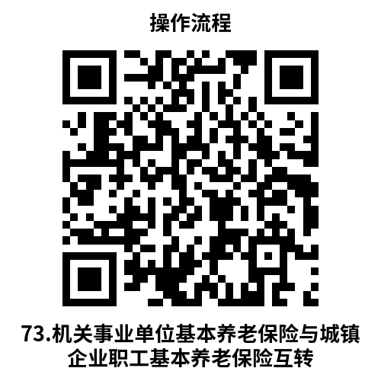
73.3 办理时限：75个工作日
73.4 温馨提示：为保障您便捷快速办理机关事业单位社保相关业务，建议您优先选择“网上办”方式。如您确需到服务大厅窗口办理，为避免业务高峰期等候，可由单位先在金保系统中预约。参保人本人也可直接到经办窗口办理。如有问题可拨打12345咨询投诉。

74. 机关事业单位社会保险登记
机关事业单位应当自批准成立之日起30日内，向社保经办机构申请办理单位参保登记。
74.1 需提供要件
（1）办理参保登记的单位填报《机关事业单位社会保险登记申请表》一份
（2）最新的机构编制批准文件复印件一份(申请由编制部门提供后，可不提供该文件)
（3）单位银行开户证明
（4）事业单位法人证书/统一社会信用代码证书原件及复印件
（5）法定代表人任命文原件及复印件
（6）法定代表人身份证原件及复印件
资料来源要件样表：
途径一：登录网站
https://zwfw.dl.gov.cn/dlPortal/item/toDetails/e1fcad15-ea6f-4bd9-a777-f97c4b644e06
途径二：登录《辽宁省政务服务网》（https://www.lnzwfw.gov.cn/），鼠标指向“辽宁省”，点击“大连市”并点击“确定”，鼠标再指向“政务清单”并点击，鼠标再指向“部门”并点击“市人力资源和社会保障局”，在“事项列表中”点击“机关事业单位社会保险登记”，并点击“办事指南”，在“申请材料”栏目，对应申请材料名称点击“下载查看”，获取“申请材料样表”，点击“查看详情”4个字，查看申请材料的填写要求审核准则。
74.2 办理路径
①窗口办：辽宁省大连市西岗区高尔基路18-1号3楼 大连市机关事业养老保险服务中心窗口
②网上办：
途径一：登录网站
https://zwfw.dl.gov.cn/dlPortal/item/toDetails/e1fcad15-ea6f-4bd9-a777-f97c4b644e06
途径二：登录辽宁省政务服务网
https://www.lnzwfw.gov.cn/
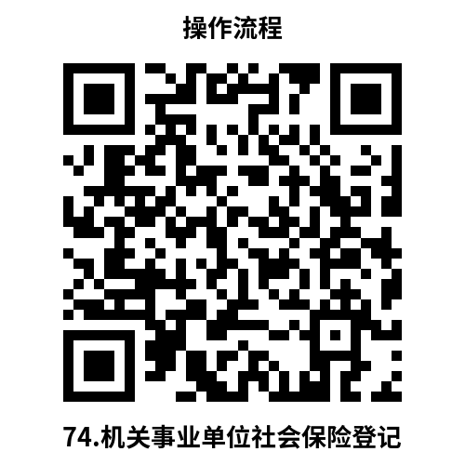
74.3 办理时限：即时办结
74.4 温馨提示：为保障您便捷快速办理机关事业单位社保相关业务，建议您优先选择“网上办”方式。如您确需到服务大厅窗口办理，为避免业务高峰期等候，可先在金保系统中预约。如有问题可拨打12345咨询投诉。

75. 机关事业单位养老保险关系转移接续申请
申请人可向转入地申请，转入地与转出地协同办理机关事业单位基本养老保险关系转移接续（含职业年金）（不符合转出条件的除外）
75.1 需提供要件
（1）填写《养老保险关系转移接续申请表》
（2）身份证明原件及复印件
（3）跨省转移还需提供参保缴费凭证（如能提供原参保地相关信息，可不提供纸质材料）
资料来源要件样表：
途径一：登录网站
https://zwfw.dl.gov.cn/dlPortal/item/toDetails/b9ce43a2-b800-4c99-b4de-54effa1cddec
途径二：登录《辽宁省政务服务网》（https://www.lnzwfw.gov.cn/），鼠标指向“辽宁省”，点击“大连市”并点击“确定”，鼠标再指向“政务清单”并点击，鼠标再指向“部门”并点击“市人力资源和社会保障局”，在“事项列表中”点击“机关事业单位养老保险关系转移接续申请”，并点击“办事指南”，在“申请材料”栏目，对应申请材料名称点击“下载查看”，获取“申请材料样表”，点击“查看详情”4个字，查看申请材料的填写要求审核准则。
75.2 办理路径
①窗口办：辽宁省大连市西岗区高尔基路18-1号3楼 大连市机关事业养老保险服务中心窗口
②网上办：
途径一：登录网站
https://zwfw.dl.gov.cn/dlPortal/item/toDetails/b9ce43a2-b800-4c99-b4de-54effa1cddec
途径二：登录辽宁省政务服务网
https://www.lnzwfw.gov.cn/
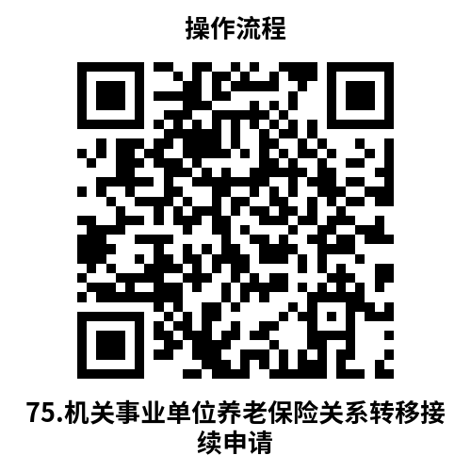
75.3 办理时限：75个工作日
75.4 温馨提示：为保障您便捷快速办理机关事业单位社保相关业务，建议您优先选择“网上办”方式。如您确需到服务大厅窗口办理，为避免业务高峰期等候，可由单位先在金保系统中预约。参保人本人也可直接到经办窗口办理。如有问题可拨打12345咨询投诉。

76. 缴费人员增减申报（机关事业养老保险部分）
参保人员发生工作调出、辞职（退）、解聘、开除、参军、上学、服刑、失踪等变化时，应从停薪之月向社保经办机构申报办理人员中断缴费业务。
中断缴费人员重新在参保单位恢复工作的，应从起薪之月向社保经办机构申报办理人员恢复缴费业务。
76.1 需提供要件
（1）《机关事业单位社会保险参保人员*月业务申报项目表》一份；
（2）提供具有干部管理权限单位出具的停薪决定 (申请由相关部门提供后，可不提供该文件)/ 提供具有干部管理权限单位出具的起薪决定(申请由相关部门提供后，可不提供该文件)；
（3）具有干部管理权限单位出具的干部调动手续(申请由相关部门提供后，可不提供该文件)。
资料来源要件样表：
途径一：登录网站
https://zwfw.dl.gov.cn/dlPortal/item/toDetails/2958ebe9-1c77-406d-ade8-8e14ce5304ba
途径二：登录《辽宁省政务服务网》（https://www.lnzwfw.gov.cn/），鼠标指向“辽宁省”，点击“大连市”并点击“确定”，鼠标再指向“政务清单”并点击，鼠标再指向“部门”并点击“市人力资源和社会保障局”，在“事项列表中”点击“缴费人员增减申报（机关事业养老保险部分）”，并点击“办事指南”，在“申请材料”栏目，对应申请材料名称点击“下载查看”，获取“申请材料样表”，点击“查看详情”4个字，查看申请材料的填写要求审核准则。
76.2 办理路径
①窗口办：辽宁省大连市西岗区高尔基路18-1号3楼 大连市机关事业养老保险服务中心窗口
②网上办：
途径一：登录网站
https://zwfw.dl.gov.cn/dlPortal/item/toDetails/2958ebe9-1c77-406d-ade8-8e14ce5304ba
途径二：登录辽宁省政务服务网
https://www.lnzwfw.gov.cn/
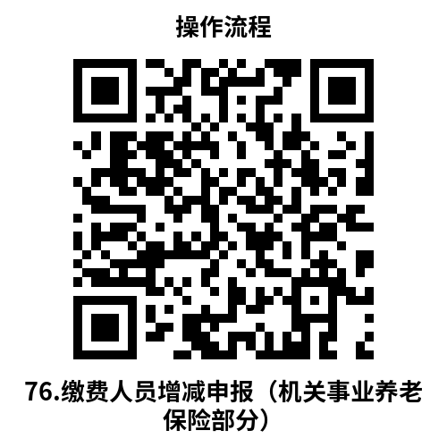
76.3 办理时限：即时办结
76.4 温馨提示：为保障您便捷快速办理机关事业单位社保相关业务，建议您优先选择“网上办”方式。如您确需到服务大厅窗口办理，为避免业务高峰期等候，可先在金保系统中预约。如有问题可拨打12345咨询投诉。

77. 军地养老保险关系转移接续申请（机关事业养老保险部分）
军人退出现役后参加机关事业单位养老保险的，需将原在军队参保期间的养老保险、职业年金关系和基金转入新参保地经办机构。
77.1 需提供要件
（1）《军人退役基本养老保险参保缴费凭证》
（2）《军人职业年金缴费凭证》
（3）《军人退役基本养老保险关系转移接续信息表》
资料来源要件样表：
途径一：登录网站
https://zwfw.dl.gov.cn/dlPortal/item/toDetails/50d5475a-065a-437b-9aa6-6f2414ac41e2
途径二：登录《辽宁省政务服务网》（https://www.lnzwfw.gov.cn/），鼠标指向“辽宁省”，点击“大连市”并点击“确定”，鼠标再指向“政务清单”并点击，鼠标再指向“部门”并点击“市人力资源和社会保障局”，在“事项列表中”点击“军地养老保险关系转移接续申请（机关事业养老保险部分）”，并点击“办事指南”，在“申请材料”栏目，对应申请材料名称点击“下载查看”，获取“申请材料样表”，点击“查看详情”4个字，查看申请材料的填写要求审核准则。
77.2 办理路径
①窗口办：辽宁省大连市西岗区高尔基路18-1号3楼 大连市机关事业养老保险服务中心窗口
②网上办：
途径一：登录网站
https://zwfw.dl.gov.cn/dlPortal/item/toDetails/50d5475a-065a-437b-9aa6-6f2414ac41e2
途径二：登录辽宁省政务服务网
https://www.lnzwfw.gov.cn/
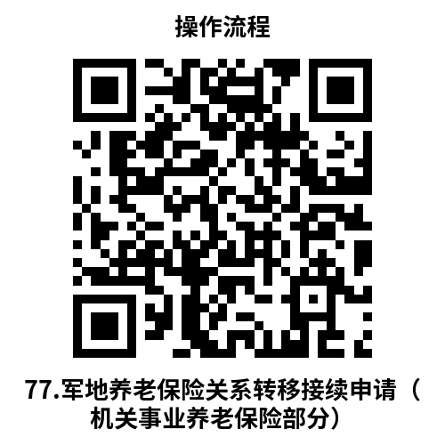
77.3 办理时限：即时办结
77.4 温馨提示：为保障您便捷快速办理机关事业单位社保相关业务，建议您优先选择“网上办”方式。如您确需到服务大厅窗口办理，为避免业务高峰期等候，可由单位先在金保系统中预约。参保人本人也可直接到经办窗口办理。如有问题可拨打12345咨询投诉。

78. 职工参保登记（机关事业养老保险部分）
参保单位在编制范围内因新招录、调入人员新参保的，应从起薪之月向社保经办机构申报办理人员新参保手续。
78.1 需提供要件
（1）单位填报《机关事业单位社会保险参保人员*月业务申报项目表》一份；
（2）提供具有干部管理权限单位出具的起薪决定(申请由相关部门提供后，可不提供该文件)
（3）提供具有干部管理权限单位出具的干部调动/考录手续(申请由相关部门提供后，可不提供该文件)
资料来源要件样表：
途径一：登录网站
https://zwfw.dl.gov.cn/dlPortal/item/toDetails/8fff84f0-feed-4ce8-92a3-98c3507e4a93
途径二：登录《辽宁省政务服务网》（https://www.lnzwfw.gov.cn/），鼠标指向“辽宁省”，点击“大连市”并点击“确定”，鼠标再指向“政务清单”并点击，鼠标再指向“部门”并点击“市人力资源和社会保障局”，在“事项列表中”点击“职工参保登记（机关事业养老保险部分）”，并点击“办事指南”，在“申请材料”栏目，对应申请材料名称点击“下载查看”，获取“申请材料样表”，点击“查看详情”4个字，查看申请材料的填写要求审核准则。
78.2 办理路径
①窗口办：辽宁省大连市西岗区高尔基路18-1号3楼 大连市机关事业养老保险服务中心窗口
②网上办：
途径一：登录网站
https://zwfw.dl.gov.cn/dlPortal/item/toDetails/8fff84f0-feed-4ce8-92a3-98c3507e4a93
途径二：登录辽宁省政务服务网
https://www.lnzwfw.gov.cn/
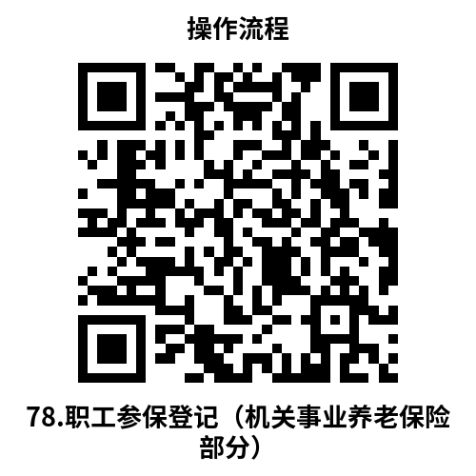
78.3 办理时限：即时办结
78.4 温馨提示：为保障您便捷快速办理机关事业单位社保相关业务，建议您优先选择“网上办”方式。如您确需到服务大厅窗口办理，为避免业务高峰期等候，可先在金保系统中预约。如有问题可拨打12345咨询投诉。

79. 城乡居民基本养老保险关系转移接续申请
参保人员在缴费期间跨统筹地区迁移户籍的，转出地应将其城乡居民养老保险关系和个人账户储存额一次性转入新参保地。
79.1 需提供要件
无
79.2 办理路径
①窗口办：大连市社会保险事业服务中心各区办事处窗口
②网上办：
途径一：登录网站
https://zwfw.dl.gov.cn/dlPortal/item/toDetails/9da79c78-78f2-4ab0-810c-90939651d745
途径二：登录辽宁省政务服务网
https://www.lnzwfw.gov.cn/
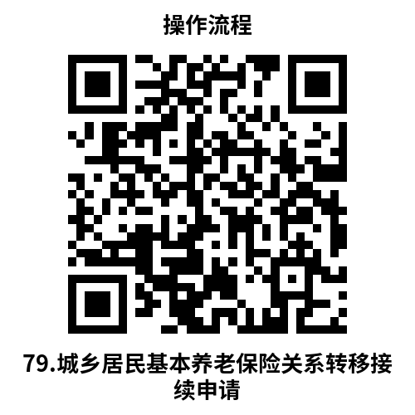
79.3 办理时限：1个工作日
79.4 温馨提示：为保障您便捷快速办理社保相关业务，建议您优先选择“网上办”方式。如您确需到服务大厅窗口办理，您可先拨打咨询电话中山区办事处：0411-82745125 西岗区办事处: 0411-39661821 沙河口区办事处: 0411-84306892 甘井子区办事处: 0411-86586692 高新园区办事处: 0411-84821906，如有问题可拨打12345咨询投诉。

80. 城镇职工基本养老保险关系转移接续申请
《国务院办公厅关于转发人力资源社会保障部财政部城镇企业职工基本养老保险关系转移接续暂行办法的通知》（国办发[2009]66号）第五条参保人员跨省流动就业，其基本养老保险关系转移接续按下列规定办理：（一）参保人员返回户籍所在地（指省、自治区、直辖市，下同）就业参保的，户籍所在地的相关社保经办机构应为其及时办理转移接续手续。（二）参保人员未返回户籍所在地就业参保的，由新参保地的社保经办机构为其及时办理转移接续手续。
80.1 需提供要件
无
80.2 办理路径
①窗口办：大连市社会保险事业服务中心各区办事处窗口
②网上办：
途径一：登录网站
https://zwfw.dl.gov.cn/dlPortal/item/toDetails/131143b2-3472-4ba4-87ac-22cbad91b593
途径二：登录辽宁省政务服务网
https://www.lnzwfw.gov.cn/
80.3 办理时限：1个工作日
80.4 温馨提示：为保障您便捷快速办理社保相关业务，建议您优先选择“网上办”方式。如您确需到服务大厅窗口办理，您可先拨打咨询电话中山区办事处：0411-82745125 西岗区办事处: 0411-39661821 沙河口区办事处: 0411-84306892 甘井子区办事处: 0411-86586692 高新园区办事处: 0411-84821906，如有问题可拨打12345咨询投诉。

81. 城镇职工基本养老保险与城乡居民基本养老保险制度衔接申请
参保人员达到城镇职工养老保险法定退休年龄，如有分别参加城镇职工养老保险、城乡居民养老保险情形，在申请领取养老保险待遇前，向待遇领取地社保机构申请办理城乡养老保险制度衔接手续。
81.1 需提供要件
无
81.2 办理路径
①窗口办：大连市社会保险事业服务中心各区办事处窗口
②网上办：
途径一：登录网站
https://zwfw.dl.gov.cn/dlPortal/item/toDetails/071e2175-f60d-4607-9a7c-61fbcf625404
途径二：登录辽宁省政务服务网
https://www.lnzwfw.gov.cn/
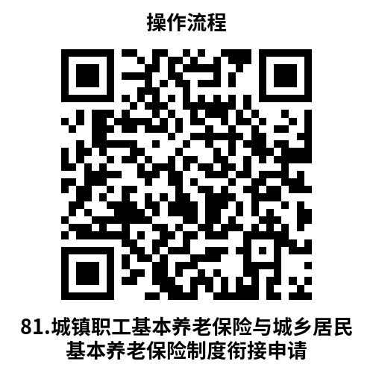
81.3 办理时限：1个工作日
81.4 温馨提示：为保障您便捷快速办理社保相关业务，建议您优先选择“网上办”方式。如您确需到服务大厅窗口办理，您可先拨打咨询电话中山区办事处：0411-82745125 西岗区办事处: 0411-39661821 沙河口区办事处: 0411-84306892 甘井子区办事处: 0411-86586692 高新园区办事处: 0411-84821906，如有问题可拨打12345咨询投诉。

82. 多重养老保险关系个人账户退费（企业养老保险部分）
办理养老保险关系转移接续业务过程中发现重复缴费的参保人员。
82.1 需提供要件
无
82.2 办理路径
①窗口办：大连市社会保险事业服务中心各区办事处窗口
②网上办：
途径一：登录网站
https://zwfw.dl.gov.cn/dlPortal/item/toDetails/945545c3-7f33-4136-b509-564a2fd1b387
途径二：登录辽宁省政务服务网
https://www.lnzwfw.gov.cn/
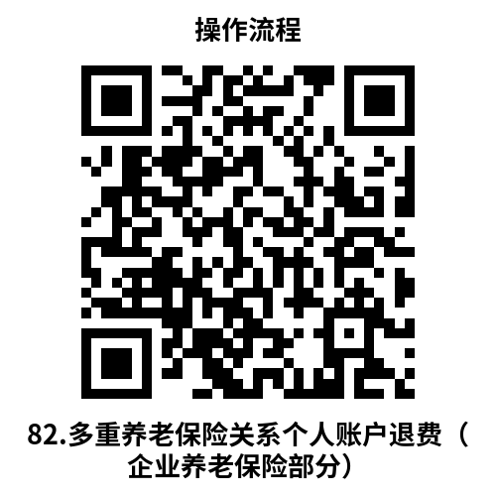
82.3 办理时限：1个工作日
82.4 温馨提示：为保障您便捷快速办理社保相关业务，建议您优先选择“网上办”方式。如您确需到服务大厅窗口办理，您可先拨打咨询电话中山区办事处：0411-82745125 西岗区办事处: 0411-39661821 沙河口区办事处: 0411-84306892 甘井子区办事处: 0411-86586692 高新园区办事处: 0411-84821906，如有问题可拨打12345咨询投诉。

83. 机关事业单位基本养老保险与城镇企业职工基本养老保险互转申请（企业养老保险部分）
参保人员经组织批准从机关事业单位调动到企业的，基本养老保险关系转移至调入企业参保地的企业职工基本养老保险社保经办机构；参保人员因辞职、辞退等原因离开机关事业单位的，基本养老保险关系转移至户籍所在地的企业职工基本养老保险社保经办机构。
83.1 需提供要件
无
83.2 办理路径
①窗口办：大连市社会保险事业服务中心各区办事处窗口
②网上办：
途径一：登录网站
https://zwfw.dl.gov.cn/dlPortal/item/toDetails/e87087e8-c176-440a-b309-6cae0a9345a6
途径二：登录辽宁省政务服务网
https://www.lnzwfw.gov.cn/
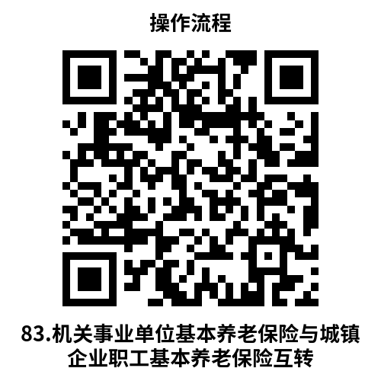
83.3 办理时限：1个工作日
83.4 温馨提示：为保障您便捷快速办理社保相关业务，建议您优先选择“网上办”方式。如您确需到服务大厅窗口办理，您可先拨打咨询电话中山区办事处：0411-82745125 西岗区办事处: 0411-39661821 沙河口区办事处: 0411-84306892 甘井子区办事处: 0411-86586692 高新园区办事处: 0411-84821906，如有问题可拨打12345咨询投诉。

84. 军地养老保险关系转移接续申请（企业养老保险部分）
已安置的退役军人。
84.1 需提供要件
（1）《军人退役基本养老保险关系转移接续信息表》
资料来源要件样表：
途径一：登录网站
https://zwfw.dl.gov.cn/dlPortal/item/toDetails/63dfa572-be72-425c-9207-dab97c993857
途径二：登录《辽宁省政务服务网》（https://www.lnzwfw.gov.cn/），鼠标指向“辽宁省”，点击“大连市”并点击“确定”，鼠标再指向“政务清单”并点击，鼠标再指向“部门”并点击“市人力资源和社会保障局”，在“事项列表中”点击“军地养老保险关系转移接续申请（企业养老保险部分）”，并点击“办事指南”，在“申请材料”栏目，对应申请材料名称点击“下载查看”，获取“申请材料样表”，点击“查看详情”4个字，查看申请材料的填写要求审核准则。
84.2 办理路径
①窗口办：大连市社会保险事业服务中心各区办事处窗口
②网上办：
途径一：登录网站
https://zwfw.dl.gov.cn/dlPortal/item/toDetails/63dfa572-be72-425c-9207-dab97c993857
途径二：登录辽宁省政务服务网
https://www.lnzwfw.gov.cn/
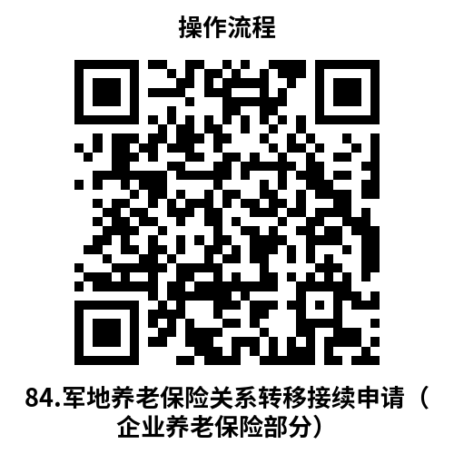
84.3 办理时限：1个工作日
84.4 温馨提示：为保障您便捷快速办理社保相关业务，建议您优先选择“网上办”方式。如您确需到服务大厅窗口办理，您可先拨打咨询电话中山区办事处：0411-82745125 西岗区办事处: 0411-39661821 沙河口区办事处: 0411-84306892 甘井子区办事处: 0411-86586692 高新园区办事处: 0411-84821906，如有问题可拨打12345咨询投诉。

违规禁办事项清单
序号 | 禁办事项 | 禁办情形
1 | 企业职工基本养老保险补缴 | 违规对城镇个体工商户和灵活就业人员以事后追补缴的方式增加缴费年限
2 | 城乡居民养老保险参保 | 非大连本地户籍人员办理城乡居民养老保险参保
3 | 职工正常退休(职) | 未达到法定退休年龄或累计缴费未满15年
4 | 工伤鉴定 | 不进行工伤认定，申请工伤初次鉴定
5 | 一次性伤残补助金 | 补助金打入非工伤职工本人账户
6 | 养老保险跨省转移 | 外省户籍，男超50周岁，女超40周岁；或存在一次性缴纳养老保险费超过3年（含）的，且转出地社保经办机构无法提供相关材料
7 | 城乡居民养老保险待遇申领 | 1.未满60周岁2.缴费未达待遇申领条件3.已享受城镇职工基本养老保险待遇
8 | 因病提前退休 | 未完全丧失劳动能力或缴费未满15年
9 | 特殊工种提前退休 | 特殊工种单位未在人社局备案；职工从事特殊工种单位与实际缴费单位不一致
10 | 社会保障卡申领 | 办理人不能提供有效证件
11 | 恢复养老保险待遇申请（企业养老保险部分） | 未符合发放条件时申请恢复养老待遇
12 | 恢复养老保险待遇申请（机关事业养老保险部分） | 未符合发放条件时申请恢复养老待遇

容缺办理事项清单
序号 | 业务事项 | 可容缺资料 | 资料来源
1 | 工伤康复治疗期延长申请 | 1.与伤病有关的医学诊断及病历材料  2.病历材料 | 医疗机构
2 | 协议医疗机构的确认 | 医疗机构整体情况介绍及医疗机构资质服务证明 | 医疗机构
3 | 协议康复机构的确认 | 协议康复机构情况介绍及协议康复机构资质服务证明 | 康复机构
4 | 劳动能力复查鉴定申请 | 1.与伤病有关的医学诊断  2.病历材料 | 医疗机构
5 | 劳动能力鉴定申请 | 1.与伤病有关的医学诊断  2.病历材料 | 医疗机构
6 | 辅助器具配置或更换申请 | 1.与伤病有关的医学诊断及病历材料  2.病历材料 | 医疗机构
7 | 辅助器具配置协议机构的确认 | 辅助器具配置协议机构整体情况介绍及辅助器具配置协议机构资质服务证明 | 辅助器具配置机构
8 | 工伤康复申请确认 | 1.与伤病有关的医学诊断及病历材料  2.病历材料 | 医疗机构
9 | 旧伤复发申请确认 | 1.与伤病有关的医学诊断  2.病历材料 | 医疗机构
10 | 停工留薪期确认和延长确认 | 1.与伤病有关的医学诊断及病历材料  2.病历材料 | 医疗机构
11 | 工伤医疗（康复）费用申报 | 协议医疗机构治疗病志 | 医疗机构
12 | 辅助器具配置（更换）费用申报 | 相关医院病历诊断 | 医疗机构
13 | 劳动人事争议仲裁申请 | 身份证 | 申请人提供

